Sandsynlighedsregning
Version 1.5
STX C/B
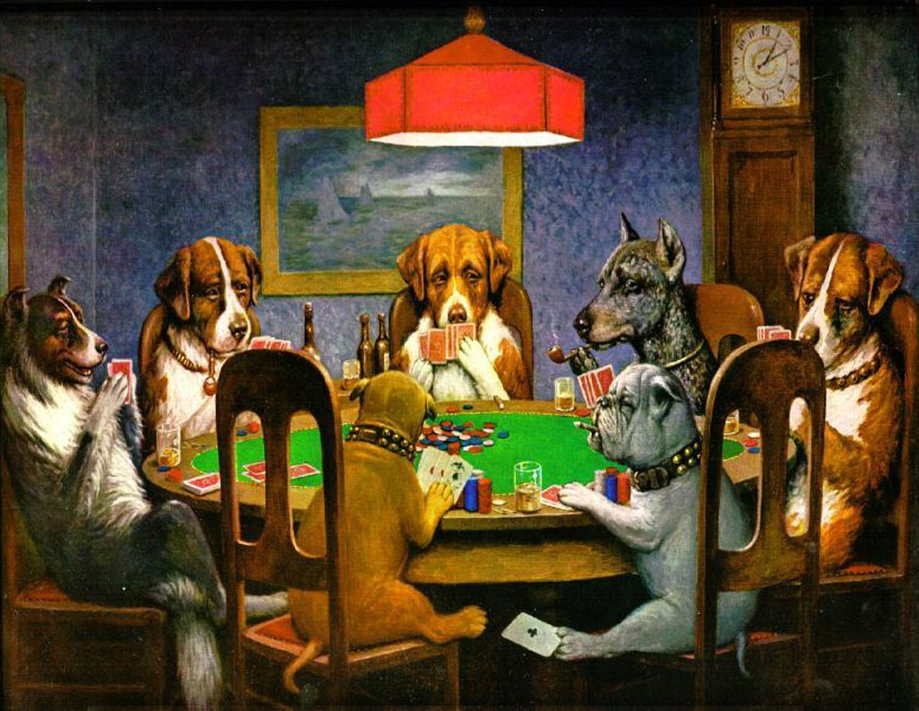

Noten her er skrevet enten til at læses på print, eller til at læse på skærmen. For at kunne bibeholde opsætning og referencer til sidetal, så er dokumentet låst imod redigering, men man vil stadig kunne kopiere opgavetekst mm. over i et andet dokument og redigere deri.
Der bruges ikoner til opgaverne:
 | Løses uden brug af CAS.
 | CAS er tilladt, og ofte påkrævet.
 | Opgaven handler om at forholde sig til nogle resultater, eksempler, eller andet, hvor CAS eller ej ikke rigtig er relevant.

Der er medtaget enkelte ekstra ting, som kan hjælpe med til at differentiere lidt mellem eleverne. De er markeret med overskriften ”Ekstra:” eller ved opgaver som ”Ekstraopgaver”.

Til læreren:
Noten her er skrevet til at dække sandsynlighedsregning på C- og B-niveau, herunder binomialfordeling, binomialtest og normalfordelingsapproksimation på B-niveau. Da noten kun kort kommer ind på normalfordelingen (svarende til B-niveau), så er noten ikke nok til at dække A-niveau. Ligesom nogle måske ville sige at noten generelt ikke går i samme dybde, som man måske nok ville forvente på et A-niveau hold - måske især angående stokastiske variable.
Der er kun medtaget to beviser. Et for formlen for at regne sandsynligheder i symmetriske sandsynlighedsfelter (tænkt til C-niveau), og et for at stokastiske variable der tæller antal succeser i gentagelse af et stokastiske eksperiment, så er binomialfordelte (Tænkt til B-niveau).

Der er også medtaget enkelte simulationer, for at understøtte forståelsen på to områder:
- Et om at forstå hvordan sandsynligheder hænger sammen med faktiske observerede resultater, og netop se at det først er på lang sigt de følges ad.
- Et andet der viser, gennem et taleksempel, at middelværdien af en stokastisk variabel netop svarer til gennemsnittet på lang sigt.

De er indlejret som vedhæftede filer direkte i dette dokument. Jeg vil foreslå man afvikler disse i plenum, hvorfor de også er markeret med et klasselærerikon.

Det er skrevet af Jørgen A. M. Berthelsen, og rettelser og kommentarer modtages gladelig på jab@sg.dk.
(Justeret udgave /HS feb 2025)

Indholdsfortegnelse
Indholdsfortegnelse 3
1. Intro 4
2. Kombinatorik 5
2.1 Multiplikationsprincippet 7
2.2 Additionsprincippet 8
2.3 Blandede opgaver i additions- og multiplikationsprincippet. 9
2.4 Fakultet 10
2.5 Permutationer og kombinationer 11
3. Sandsynlighedsregning 16
3.1 Sandsynlighedsfelter 16
3.2 Hændelser 17
3.3 Simulation: (Teoretiske) sandsynligheder svarer til procentfordelingen på lang sigt 19
3.4 Enten-Eller princippet - Altså, hvordan $P(A eller B)$ regnes. 20
3.5 Både-og princippet - Altså, hvordan $P(A og B)$ regnes. 21
3.6 Komplementærhændelser 23
4. Sandsynlighedsregning i symmetriske sandsynlighedsfelter 24
4.1 Bevis: formlen for symmetriske sandsynligheder 27
5. Lidt om stokastiske variable (B-niveau) 28
5.1 Notation ved stokastiske variable 28
5.2 Forventet værdi $E(X)$ 30
5.3 Simulation: Forventet værdi er gennemsnit på lang sigt 33
6. Binomialfordelingen (B-niveau) 34
6.1 Binomialfordeling med Nspire 36
6.2 Middelværdi og spredning i binomialfordeling 38
6.3 Bevis: Regne sandsynligheder i binomialfordeling 39
7. Binomialtest (B-niveau) 41
7.1 Finde acceptmængde med Nspire 42
7.2 Opsummering: Binomialtest 44
7.3 Type 1 og Type 2 fejl ved hypotesetest 46
7.4 Alternativ hypotese 47
7.5 Ekstra: Højre- og venstresidede binomialtests 47

Intro
Du har allerede haft noget sandsynlighedsregning før du kom i gymnasiet. Ud fra det du allerede ved, så prøv at brug det til at løse følgende opgaver som opvarmning. Undervejs i nedenstående, så bliver du også introduceret til lidt notation.

Opgave
- Hvad er sandsynligheden for at slå en sekser med en ærlig terning?
(En ”ærlig” terning er en terning der ikke snyder, man kalder det også en ”ægte” terning, eller en ”symmetrisk” terning)

Opgave
- Hvad er sandsynligheden for at trække en dame i et almindeligt kortspil uden jokere?

Og her kommer lidt notation: Ved en almindelig ærlig terning, så læses $P(2)$ som ”sandsynligheden for at slå 2”, hvilket jo så er $\frac{1}{6}$. Det kan vi også skrive matematisk på denne måde: $P\left(2\right)=\frac{1}{6}$. I forhold til at forstå og huske notationen kan det hjælpe at tænke på at P’et står for ”probability”, så ”P(2)” netop kommer til at læses som ”sandsynligheden for en 2’er”

Opgave
Vi kigger videre på den almindelige ærlige terning.
- Hvordan læses $P(5)$? og hvad er det lig med?

Opgave
- Hvad kunne $P\left(2 eller 3\right)$ betyde, hvis vi har med en almindelig terning at gøre? Og hvad er P(2 eller 3) lig?

Opgave
Vi ser nu på et almindelig sæt spillekort på 52 kort, uden jokere.
- Hvad kunne $P(♦)$ betyde? Og hvad er $P(♦)$ lig med?
- Hvad kunne P(billedkort) betyde? Og hvad er P(billedkort) lig med?

Kombinatorik
Kombinatorik er den gren af matematikken der svarer på spørgsmål som "hvor mange måder kan … lade sig gøre?". Det kan f.eks. være spørgsmål som ”Hvor mange måder kan man slå 2 med to terninger”, ”Hvor mange måder kan man udpege to elever i en klasse på 30”, osv. Vi arbejder med det i dette forløb, da kombinatorikken netop også kan bruges til at løse visse problemer inden for sandsynlighedsregning.
Man kan selvfølgelig principielt tælle sig frem. Det er f.eks. ret let at tælle sig frem til at man kan slå summen 3 med to terninger på netop 2 måder:

Det her med bare at tælle sig frem er sådan de første par opgaver skal løses. Og det er altså en hel legitim strategi - så længe det kan lade sig gøre. Det er dog også vigtigt, at man gør det på en systematisk måde, så man er sikker på at få alle mulighederne med. Men! Som vi vil komme til at se, så er det bare ikke altid praktisk muligt, eller rart…

Opgave
- På hvor mange forskellige måder kan man slå summen 5 med to terninger?

Opgave
- I et bestemt spil kastes en mønt (plat eller krone) og en terning (1, 2, 3, 4, 5 eller 6). Så man kan f.eks. slå $"plat, 3"$. Hvor mange forskellige ting kunne man slå?

- Hvad hvis terningen i stedet var 10-sidet, hvor mange forskellige ting kunne man så slå?

Opgave (lidt træls! Undlad evt. at kom helt i mål)
Anne, Bent, Celine og Dennis arbejder sammen i et lille startupfirma. De arbejder alle hver dag, men de kan enten arbejde hjemme eller på kontoret. I tabellen nedenfor er to mulige situationer opstillet i hver sin række. Øverst er der alle på kontoret (K alle steder), mens i næste række er Anne, Bent og Celine på kontoret (K’er), mens Dennis arbejder hjemme (H’er).
Anne | Bent | Celine | Dennis
K | K | K | K
K | K | K | H
- Udfyld de resterende muligheder ved at udvide tabellen. Vær omhyggelig med ikke at gentage en kombinationsmulighed! Hvor mange er der i alt?

I nogle tilfælde er det dog ikke praktisk muligt at tælle sig frem til antallet af muligheder. Det kan være fordi det bare er lidt træls, men også fordi de simpelthen ville tage alt for lang tid, eller være umuligt at overskue. Antallet af muligheder i tabellen ovenfor var i øvrigt 16. Fik du dem alle med? Hvordan var det at arbejde med? Jeg gætter på at det var lidt træls. Selv hvis det gik glat, så er det ubelejligt at skulle holde øje med at man ikke kommer til at gentage en af mulighederne når man tæller op. Ligesom det er svært at sikre sig at man har alle mulighederne med. Så vi har brug for en måde at kunne udregne det på, frem for bare at tælle.
Det at opstille forskellige formler og metoder til at regne sig frem til antallet af muligheder er det kombinatorikken handler om. De to mest grundlæggende principper er multiplikationsprincippet og additionsprincippet. De forklares først gennem et regneeksempel, og så stilles en generel matematisk sætning op. Det vigtigste er at fange er eksemplet, og logikken bag - den matematiske sætning er blot en matematisering/formalisering af den tankegang.

Multiplikationsprincippet
Eksempel 1: På en bestemt restaurant kan man vælge mellem 2 forretter, 3 hovedretter og 2 desserter. En menu består af én forret, én hovedret og én dessert. For at bestemme antallet af menuer kan man f.eks. lave et tælletræ, hvor man visualiserer hvilke valgmuligheder man har, og hvordan de kan kombineres. Kalder vi første forret for F1, anden for F2, første hovedret for H1, og så fremdeles, så vil tælletræet så sådan her ud.
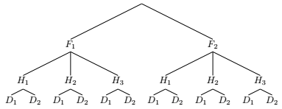
Øverst starter man med at vælge én af de to forretter, og bevæger sig så ned igennem træet. Hver forgrening er en af de mulige valg man kan lave. På tælletræet kan man se der i alt er 12 muligheder, for at sammensætte en menu. Men vi vil egentligt gerne have en måde at udregne det på, frem for at tegne os frem (hvilket jo også bare er en måde at tælle på, og som hurtigt kan blive umuligt). Vi kan dog bruge tælletræet til at forstå at der for hver af de 2 forretter kan vælges 3 hovedretter, og der for hver af de forrige valg kan vælges 2 desserter. Hvilket betyder at antallet af muligheder i alt bliver:
$$2·3·2=12$$
Læg mærke til at resultatet svarer til antallet af grene nederst på træet, og de tre tal vi ganger (2, 3 og 2) svarer til antallet af forgreninger ved hvert valg vi laver ned igennem træet.
Ideen er altså at gange antallet af valgmuligheder ved hvert valg sammen til et tal. Det er derfor vi kalder det for multiplikationsprincippet. Det kan skrives op som en matematisk sætning på denne, lidt tunge, måde:
Sætning: Multiplikationsprincippet (Kombinatorik) | (229) i STX A
Givet to mængder $M$ og $N$, bestående af henholdsvis $m$ og $n$ elementer, så kan antallet af muligheder af at vælge én fra M og én fra N regnes ved:
$$m·n$$
Plukker man fra flere mængder (f.eks. M, N og O), så vil antallet af muligheder regnes på lignende måde:
$$m·n·o$$
… og så fremdeles.
Helt konkret, ovenfor så er M mængden af forretter (tænk evt. på det som listen af forretter på menukortet), hvor $m=2$, da der er 2 forretter. På samme måde ville $n=3$ og $o=2$, svarende til at der er henholdsvis 3 hovedretter (N) og 2 desserter (O). Men altså, i praksis vil vi ikke tænke på de her bogstaver, og det vigtigste at fange er det vi skrev tidligere: ”Ideen er altså at gange antallet af valgmuligheder ved hvert valg sammen til et tal”, sætningen er bare en måde at skrive det formelt op, og i øvrigt sådan den fremgår i undervisningsministeriets formelsamling.

Opgave
Vi laver en lille variation over eksemplet ovenfor, hvor der i stedet er 3 forretter, 5 hovedretter, og 4 desserter
- Hvor mange måder kan man vælge én forret, én hovedret, og én dessert?
- Hvor mange måder kan man vælge én hovedret og én dessert?

Opgave
I brætspillet Codenames dyster to hold mod hinanden. I hvert spil skal hvert hold vælge én holdkaptajn, der har en særlig rolle. I denne situation spiller et hold på 3 personer mod et hold på 4.
- Hvor mange forskellige måder kan der sammensættes holdkaptajner?

Additionsprincippet
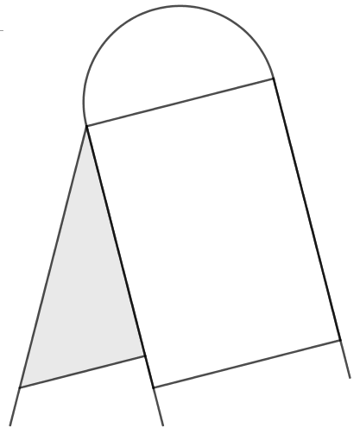
Eksempel 2: I fryseafdelingen i en bestemt kiosk, kan man vælge mellem 2 isvafler, 4 ispinde, og 1 isbæger. Hvor mange forskellige valgmuligheder har man for at vælge én is? Ser man på prisskiltet, så giver det sig selv, at vi bare kunne tælle mulighederne sammen. Altså 7 muligheder i alt.
Men vi har ikke altid den luksus at vi kan tælle på et billede. Imidlertid, det at tælle alle mulighederne sammen svarer jo bare til at lægge alle valgmulighederne sammen. De 2 isvafler, 4 ispinde, og 1 isbæger:
$$2+4+1=7$$

Altså, hvis vi kun skal vælge én ting fra en samlet pulje af flere grupper, så er antallet af muligheder bare antallet i alt i hele puljen. Den ide kan skrives formelt i denne sætning.
Sætning: Additionsprincippet (Kombinatorik) | (230) i STX A
Givet to mængder $M$ og $N$, bestående af henholdsvis $m$ og $n$ elementer, så kan antallet af muligheder af at vælge én fra M eller N regnes ved:
$$m+n$$

Plukker man fra flere mængder (f.eks. M, N og O), så vil antallet af muligheder regnes på lignende måde:
$$m+n+o$$
… og så fremdeles.

Opgave
I en anden butik har de 6 isvafler, 19 ispinde, og 3 isbægre.
- Hvor mange forskellige valgmuligheder har man i alt for at købe én is?

Opgave
I fodboldverdenen, så er en spillerscout en der holder udkig efter nye talenter, med henblik på at hyre dem efterfølgende. Han har senest kigget på spillerne på fire hold, hvor der var hhv. 30, 25, 27 og 27 spillere.
- Hvor mange forskellige spillere har han at vælge imellem?

Blandede opgaver i additions- og multiplikationsprincippet.

Opgave
Nedenfor ses aftenmenukortet i ”For Enden af Gaden”, et madsted i Viborg:
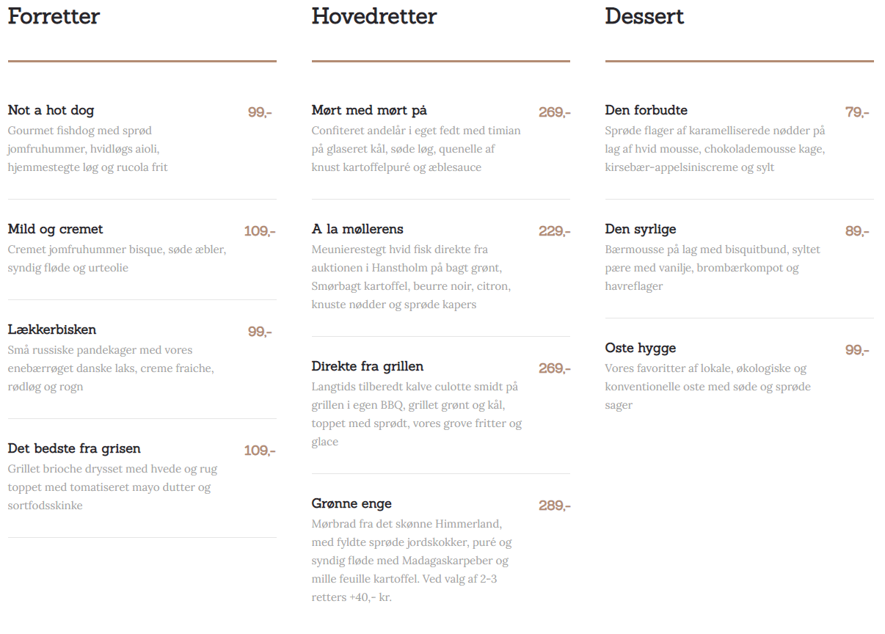
- På hvor mange forskellige måder kan man sammensætte en forret, hovedret og dessert?

En rigmand forbarmer sig over en fattig elev, og tilbyder at give én og kun én ret fra hele menukortet.
- Beregn hvor mange muligheder den fattige elev har.

Opgave
Vi tager igen opgaven med Anne, Bent, Celine og Dennis. Jeg minder om situationen: ”Anne, Bent, Celine og Dennis arbejder sammen i et lille startupfirma. De arbejder alle hver dag, men de kan enten arbejde hjemme eller på kontoret.” Du ved allerede at der er 16 muligheder i alt (det stod der tidligere), men…
- … brug nu en udregning med kombinatorik til at bekræfte det.

Opgave Lidt om sikkerhed.
Man kan f.eks. finde kombinationslåse på forskellige cykellåse, eller på skabene på Silkeborg gymnasium. På gymnasiets skabe kan man finde kombinationslåse med enten 3 eller 4 hjul, hver med ciffrene 0-9. Indstiller man ciffrene på alle hjulene korrekt, så kan man åbne låsen. Vi ser på to sådan låse:
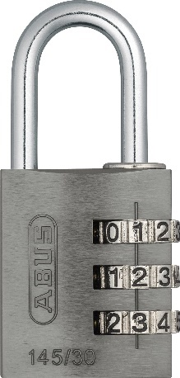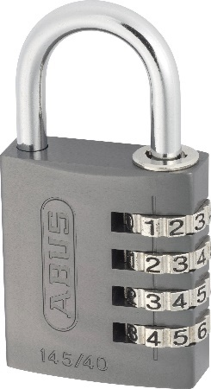
En måde at bryde sådan en lås er simpelthen ved at afprøve alle kombinationsmulighederne indtil man rammer den rigtige.
- Hvor mange forskellige måder kan man lave en kode på 3 tal? Og hvad med 4 tal?

- Lad os sige det tager 5 sekunder at afprøve en given talkombination. Hvor lang tid ville det så tage at afprøve alle mulighederne ved de to låse?

- Hvis låsene principielt kan brydes op, hvorfor er det så alligevel (håber jeg) okay sikkert at have sine ting i skabene i skoletiden?

Fakultet
Fakultet skrives med !, nedenfor ses et par eksempler på hvad det betyder:
- $3!=3·2·1=6$
- $7!=7·6·5·4·3·2·1$
- $23!=23·22·21·…·3·2·1$
- $1!=1$
Altså, at tage fakulteten af et tal er at gange det med alle positive hele tal der er mindre end det. Man kan kun tage fakulteten af tallene 0, 1, 2, 3, … osv. Det kan man indfange i denne definition:
Definition: Fakultet | (231) i STX A
Givet et helt positivt tal $n$, så er fakulteten af $n$ tallet der regnes ved:

$$n!=n·\left(n-1\right)·\left(n-2\right)·…·2·1$$

Per definition, så gælder også at $0!=1$.
Obs: Man kan ikke ophæve parenteser i udtryk som: $\left(4-2\right)!$ Det giver netop $\left(4-2\right)!=2!=2·1=2$, fordi man skal regne parentesen først, pga. regnehierarkiet.

Permutationer og kombinationer

Vi forestiller os en situation hvor vi skal trække 2 bolde fra en sæk med 4 bolde. Se højre.
Hvor mange måder kan vi få to bolde på? Når vi stiller sådan et spørgsmål, kan der være forskel på om rækkefølgen vi trækker boldene, har betydning eller ej. Hvis vi bare er interesseret i hvilke bolde vi får ud af sækken, så kaldes det en kombination af 2 bolde ud af de 4 i sækken. Hvis det også har en betydning hvilken rækkefølge boldene trækkes, så kaldes det en permutation af 2 bolde ud af de 4 i sækken.
Forskellen kan måske lettest forstås, hvis vi leger at vi trækker hvem der skal spille et spil mod hinanden. Når vi trækker en kombination, så er vi kun interesseret i hvem, der skal spille mod hinanden. Mens når vi trækker en permutation er det også vigtigt hvem der trækkes først, f.eks. fordi det bestemmer hvem der har første træk i spillet.
Nedenfor er forskellen på kombination og permutation skematiseret, sammen med en oversigt af hvilke kombinationer og permutationer der er i dette tilfælde med at trække 2 bolde ud af 4.
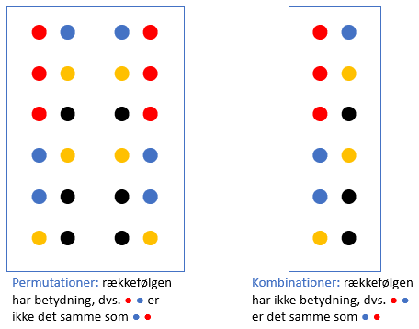
6 kombinationer
12 permutationer

Sætning: Antal permutationer | (232) i STX A
Antallet af muligheder $P(n,r)$ når man skal vælge $r$ elementer fra $n$ mulige - og rækkefølgen har betydning - kan regnes ved:
$$P\left(n,r\right)=\frac{n!}{\left(n-r\right)!}$$

Vi kalder hver mulighed for en permutation, deraf stort P.

Eksempel 3: Vi regner eksemplet ovenfor. Ud af 4 bolde ($n=4$) trækker vi 2 bolde ($r=2$). Så er antallet af mulige permutationer:
$$P\left(4,2\right)=\frac{4!}{\left(4-2\right)!}=\frac{4!}{2!}=\frac{4·3·2·1}{2·1}=4·3=12$$
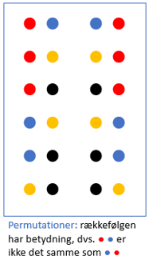
I Nspire kan det regnes med kommandoen:
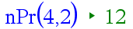
Der er altså 12 mulige permutationer. De er også listet op til højre.

Opgave Regne permutationer
Amalie, Betina, Christian, David og Erna holder et møde. For at holde mødet skal de bruge en ordstyrer og en sekretær. De trækker to personer til de to opgaver. Rækkefølgen har altså betydning, fordi den første der trækkes, bliver ordstyrer, og den næste der trækkes, bliver sekretær.
- Regn antallet af permutationer vha. Nspire.

- Regn antallet af permutationer, uden brug af CAS.

Ekstraopgave - Hvorfor ser formlen for permutationer ud som den gør?
Vi vil her prøve at forstå hvorfor formlen for permutationer ser ud som den gør. Først ved at se mere på eksempel 3.
- Hvor mange bolde er der at trække mellem, når man trækker første bold? Hvor mange bolde når man trækker anden bold? Udregn vha. multiplikationsprincippet at der er 12 muligheder ligesom i eksemplet.
- Find hvad din udregning fra a) svarer til i gennemregningen i eksempel 3.
Bemærk at $\left(4-2\right)!$ i eksempel 3 gør at vi kan forkorte udregningen, så den svarer til din udregning i a). Vi ser nu samme pointe i et andet tilfælde. Vi forestiller os en anden situation: ud af en gruppe på 7 personer skal der vælges en bestyrer, en suppleant, og så en kasserer. Man kan ikke have flere roller (f.eks. både være bestyrer og kasserer).
- Hvor mange kan man vælge imellem til bestyrer? Når den så er valgt, hvor mange til suppleant? Og dernæst hvor mange til kasserer? Udregn, vha. multiplikationsprincippet antallet af muligheder.
- Regn nu $P(7,3)$ og bemærk hvordan $\left(7-3\right)!$ gør at udregningen ender med at blive samme som i c).

Sætning: Antal kombinationer | (233) i STX A
Antallet af muligheder $P(n,r)$ når man skal vælge $r$ elementer fra $n$ mulige - og rækkefølgen ikke har betydning - kan regnes ved:
$$K\left(n,r\right)=\frac{n!}{r!·\left(n-r\right)!}$$

Vi kalder hver mulighed for en kombination, deraf stort K.
Eksempel 4: Vi regner eksemplet ovenfor. Ud af 4 bolde ($n=4$) trækker vi 2 bolde
($r=2$). Så er antallet af mulige kombinationer:
$$k\left(4,2\right)=\frac{4!}{2!·\left(4-2\right)!}=\frac{4!}{2!·2!}=\frac{4·3·2·1}{2·1·2·1}=\frac{4·3}{2}=\frac{12}{6}=6$$
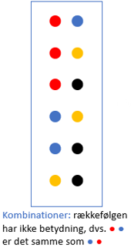
I Nspire kan det regnes med kommandoen:
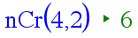
Der er altså 6 mulige kombinationer.* De er også listet op til højre.

Opgave Regne kombinationer
Blandt 10 elever skal der udtrækkes en gruppe på 3 personer. Rækkefølgen er underordnet, fordi vi kun er interesseret i hvem der kommer i gruppen, og ikke hvilken plads de har i gruppen.
- Regn antallet af kombinationer vha. Nspire.

- Regn antallet af kombinationer, uden brug af CAS.

* $K\left(4,2\right)=6$ kan også slåes op i STX A formelsamlingen, som vist nedenfor med overstregning.
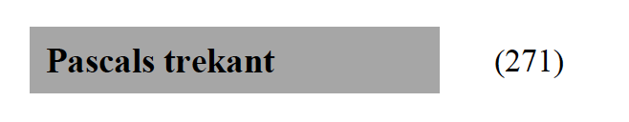
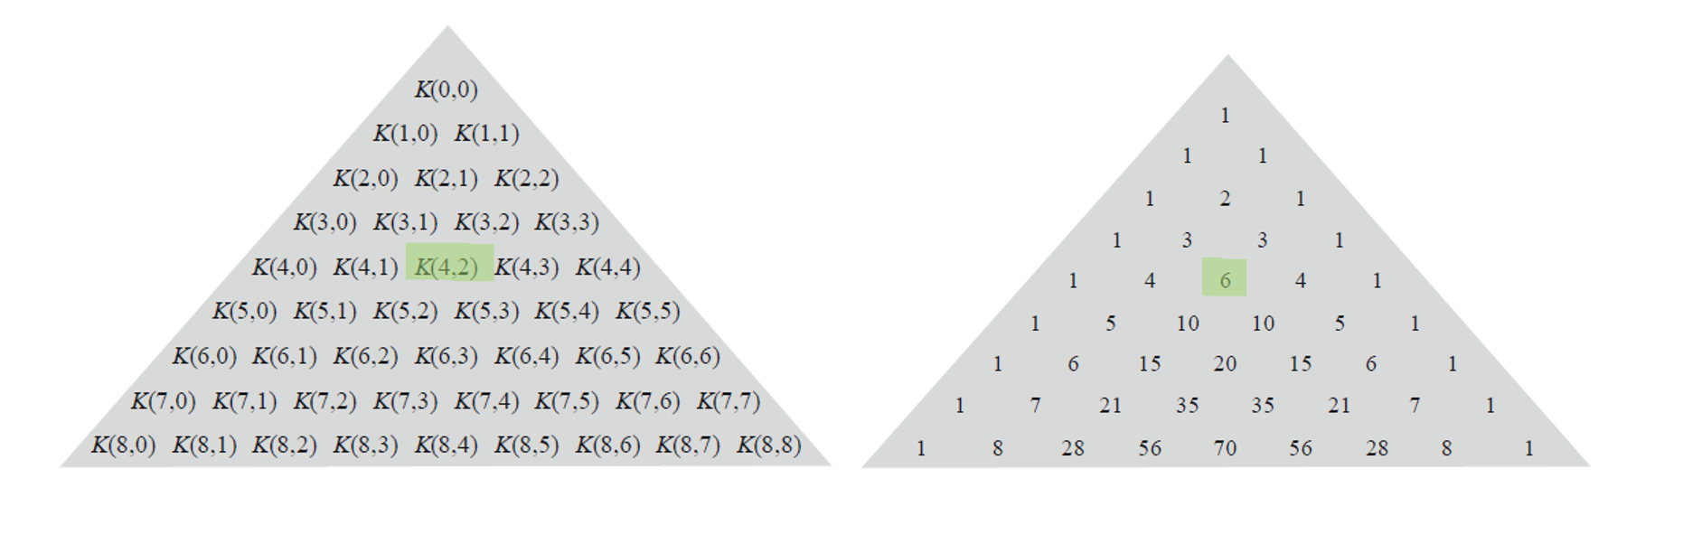

Nedenfor er en kort opsummering af permutationer og kombinationer, og hvordan de udregnes.
Vælg r af n. | Permutationer  Rækkefølgen har betydning, ie. $AB≠BA$ | Kombinationer  Rækkefølgen har ikke betydning, ie. $AB=BA$
Formel | $$P\left(n,r\right)=\frac{n!}{\left(n-r\right)!}$$ | $$K\left(n,r\right)=\frac{n!}{r!·\left(n-r\right)!}$$
Eksempel | Vi skal trække 2 bolde ud af 4 mulige, hvor rækkefølgen har betydning. Så er udregningen:  $$P\left(4,2\right)=\frac{4!}{\left(4-2\right)!}=\frac{4!}{2!}=\frac{4·3·2·1}{2·1}$$  $$P\left(4,2\right)=4·3=12$$ | Vi skal trække 2 bolde ud af 4 mulige, hvor rækkefølgen ikke har betydning. Så er udregningen:  $$K\left(4,2\right)=\frac{4!}{2!·\left(4-2\right)!}=\frac{4!}{2!·2!}$$  $$K\left(4,2\right)=\frac{4·3·2·1}{2·1·2·1}=\frac{4·3}{2·1}=\frac{12}{2}=6$$
Nspire
Hvor $!$ er fakultet, hvor f.eks. at $3!=3·2·1$, og $7!=7·6·5·4·3·2·1$. Altså, man ganger tallet med alle positive heltal der er mindre end det.
Obs: Der gælder at $0!=1$ per definition.

Opgave
Jørgen var engang på ferie med sin kæreste, hvor de besøgte Berlinische Galerie, og så følgende kunstværk:
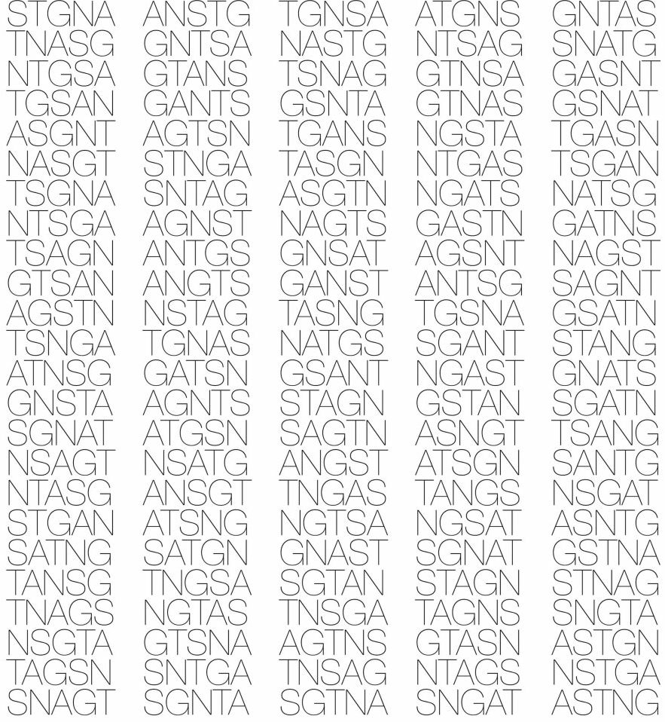
Figur 1 Permutationen der Angst, af Loredena Nemes
Kunstværket viser, som titlen angiver, permutationer af ordet angst, altså forskellige rækkefølger bogstaverne A, N, G, S, og T kan stå i. I kunstværket står der 120 permutationer. Jørgen er i tvivl om det nu også er alle permutationer der er indfanget på billedet - tænk sig hvis kunstneren havde overset nogle! Det ville være en matematisk katastrofe!
- Vis, med Nspire, at der netop er 120 mulige permutationer af bogstaverne A, N, G, S, T, så Jørgen kan sove roligt i nat.
- Regn nu antallet af permutationer uden brug af CAS.

Opgave
En teatertrup har en gruppe på 20 frivillige de kan trække på til at få hjælp til at opstille scene, lys, osv. Til en bestemt forestilling skal de bruge 12 hjælpere, og de kommer alle til at lave det samme.
- Hvor mange forskellige måder kan de tage 12 ud af de 20 frivillige med?

Opgave
En professionel tovtrækningsklub har 12 medlemmer, men kun 8 er med til en given kamp. Rækkefølgen de stilles op har betydning for hvor stærkt holdet er.
- Hvor mange forskellige rækkefølger kan klubben stille med 8 personer?

Opgave
Lad os sige at der i jeres klasse lige nu skal vælges 2 til en arbejdsopgave (det kunne være at hjælpe pedellerne, hente bøger eller andet). Opgaven de skal lave, er den samme, så der er ikke forskel på at blive valgt først eller sidst.
- Hvor mange måder kan der vælges 2 elever fra klassen?

Nu leger vi at det er helt tilfældigt hvem der vælges (det kunne være der blev trukket lod), og at alle har lige stor chance for at blive valgt. Du ved måske fra folkeskolen at man kan regne sandsynligheder ud fra formlen:
$$P=\frac{gunstige udfald}{mulige udfald}$$
Hvor mulige udfald er de samtlige antal muligheder, det er dem i regnede i opgave a. Mens gunstige udfald er de måder hvor et-eller-andet-bestemt kan ske, nemlig det man vil regne sandsynligheden af sker.
- Regn sandsynligheden for at du er en af dem der er valgt til opgaven.
(Hint: Hvor mange mulige par er du med i? Tænk evt. på: Når du er valgt, hvor mange måder kan man så vælge en makker til dig?)

Sandsynlighedsregning

Sandsynlighedsfelter
Når vi regner sandsynligheder, så regner vi altid på et sandsynlighedsfelt. Et sandsynlighedsfelt består af en række udfald (de ting der kan ske), samt at hvert udfald har en sandsynlighed tilknyttet. Vi skriver dem ofte op i tabeller.
Eksempel 5: sandsynlighedsrummet for slag med en ærlig 6-sidet terning kunne vi skrive således:
Udfald | 1 | 2 | 3 | 4 | 5 | 6
Sandsynlighed | $$\frac{1}{6}$$ | $$\frac{1}{6}$$ | $$\frac{1}{6}$$ | $$\frac{1}{6}$$ | $$\frac{1}{6}$$ | $$\frac{1}{6}$$
Ovenfor er sandsynligheden skrevet med brøker, men man kan også sagtens bruge procenttal eller decimaltal. I ovenstående situation ville det dog være uheldigt, da $\frac{1}{6}$ ikke kan skrives som decimal- eller procenttal uden afrunding.
Eksempel 6: Sandsynlighedsrummet for en vægtet snydeterning kunne se sådan her ud:
Udfald | 1 | 2 | 3 | 4 | 5 | 6
Sandsynlighed | 5% | 5% | 5% | 5% | 5% | 75%

Opgave
- Hvordan kunne sandsynlighedsfeltet for slag med en ærlig mønt se ud? Skriv det op i en tabel som ovenfor.


Opgave
Til højre ses en sæk med farvede kugler. Der trækkes én kugle ud fra sækken, og farven noteres.
- Hvordan ville sandsynlighedsfeltet se ud? Skriv op i en tabel.

Nedenfor er en formel definition af sandsynlighedsfelt
Definition: Sandsynlighedsfelt | (234) til (236) i STX A
Et sandsynlighedsfelt består af to dele. En mængde af udfald, kaldes udfaldsrummet $U$, og en sandsynlighedsfunktion $P$, som til hvert udfald tilskriver en sandsynlighed.
Sandsynlighedsfunktionen skal opfylde:
- Enhver sandsynlighed er mellem 0 og 1 (0% og 100%). Formelt: $0≤P\left(u\right)≤1$.
- Summen af alle sandsynlighederne giver én (100%). Formelt: $1=P\left(u_{1}\right)+P\left(u_{2}\right)+…$

Det giver også rigtig god mening at sandsynlighedsfunktionen skal opfylde de to krav. Sandsynligheder kan ikke være negative, det giver ikke mening. Og de kan højest være 100%, hvilket svarer til absolut sikkerhed. Derudover giver det også mening at de tilsammen skal give 1 (eller 100%), fordi det betyder at der i alt er 100% chance for at der bare sker et eller andet.

Eksempel 7: Læg mærke til at eksemplet med udfaldsrummet af en 6-sidet terning opfylder begge betingelser for sandsynlighedsfunktionen:
- Alle udfaldene har sandsynligheden $\frac{1}{6}≈0,166$, hvilket er mellem 0 og 1.
(Eller med procenttal: $\frac{1}{6}≈16,6\%$, hvilket er mellem 0% og 100%)
- Lægger vi alle sandsynlighederne sammen giver det 1:
$$P\left(1\right)+P\left(2\right)+P\left(3\right)+P\left(4\right)+P\left(5\right)+P\left(6\right)=\frac{1}{6}+\frac{1}{6}+\frac{1}{6}+\frac{1}{6}+\frac{1}{6}+\frac{1}{6}=\frac{6}{6}=1$$

Opgave
- Kig på de tabeller du skrev op til de forrige to opgaver. Bekræft at de to krav til sandsynlighedsfunktionen er opfyldt. Hvis de ikke er opfyldt, så har du lavet en fejl, som du skal rette.

Opgave
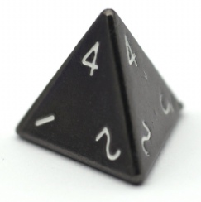
Nedenfor ses en delvist udfyldt sandsynlighedstabel for en 4-sidet terning, hvor man har sat en vægt i en af siderne.
Firesidet terning, der har slået 4.
Udfald | 1 | 2 | 3 | 4
Sandsynlighed | $$20\%$$ | $$20\%$$ | $$20\%$$
- Bestem den manglende sandsynlighed. Altså hvad der skal stå i det gule felt.

Hændelser
Når vi kigger på sandsynligheder, så er det sjældent vi kun er interesseret i sandsynligheden for ét af de udfald der nu måtte være i sandsynlighedsfeltet. Derimod er vi ofte interesseret i lidt mere komplicerede spørgsmål, hvor vi betragter sandsynligheden for at flere forskellige udfald sker. For at kunne skrive den slags op, så bruger vi hændelser. Formelt, så er hændelser en delmængde af udfaldsrummet. Altså, hændelser består af et eller flere udfald.
Eksempel 8: Ved slag med en terning, så kunne vi f.eks. se på hændelsen af at slå 1, 3, eller 5. Altså at slå et ulige tal. Den hændelse består af følgende tre udfald, markeret i tabellen:
Udfald | 1 | 2 | 3 | 4 | 5 | 6
Sandsynlighed | $$\frac{1}{6}$$ | $$\frac{1}{6}$$ | $$\frac{1}{6}$$ | $$\frac{1}{6}$$ | $$\frac{1}{6}$$ | $$\frac{1}{6}$$
Da vi nogle gange har at gøre med flere hændelser på en gang, så har vi brug for en måde at navngive dem på. Det gør vi med store bogstaver, og starter ved A, B, C, osv. F.eks. kunne hændelsen med at slå ulige skrives på denne måde:
$A:$ terningen viser et ulige antal øjne.
Det gør det også lettere at skrive tingene op efterfølgende, fordi så kan vi blot skrive ”P(A)” som en kort måde at skrive ”sandsynligheden for A” altså ”Sandsynligheden for at terningen viser et ulige antal øjne”. For at regne sandsynligheden for en hændelse, så lægger man blot sandsynlighederne for hver af dets udfald sammen. Altså her:
$$P\left(A\right)=\frac{1}{6}+\frac{1}{6}+\frac{1}{6}=\frac{3}{6}=50\%$$
Andre eksempler på hændelser i denne situation kunne være:
$B:$ terningen viser lige.
$C:$ Terningen viser 3 eller mere.

Opgave
Beregn $P(B)$ og $P(C)$ i eksemplet.

Simulation: (Teoretiske) sandsynligheder svarer til procentfordelingen på lang sigt
Hvad betyder sandsynligheder egentligt i forhold til praksis? Altså, hvad betyder det f.eks. når vi siger at alle udfald har en sandsynlighed på $\frac{1}{6}$ ved en ærlig terning? Nogle tror at det betyder at terningens resultater altid vil fordele sig jævnt, sådan at terningen slår 6 i lige netop $\frac{1}{6}$ af tilfældene, og dermed at man har større chance for at slå 6 hvis man har været i en uheldig stime. Det er dog ikke tilfældet. Kaster man en terning 10 gange, og noterer resultaterne, så er det let at se at ikke alle udfald sker lige ofte:

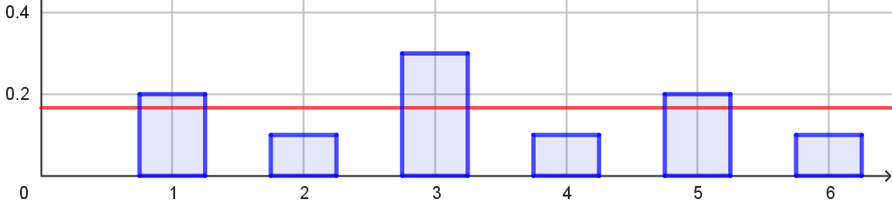

På figurerne markerer den røde streg den teoretiske sandsynlighed på $\frac{1}{6}$ chance til ethvert resultat på terningen. Sådan opfører terningen sig bare ikke ved få gentagelser som ovenfor! søjlediagrammerne følger på ingen måde den teoretiske sandsynlighed. Det går dog bedre, hvis man slår den hele 100 gange:

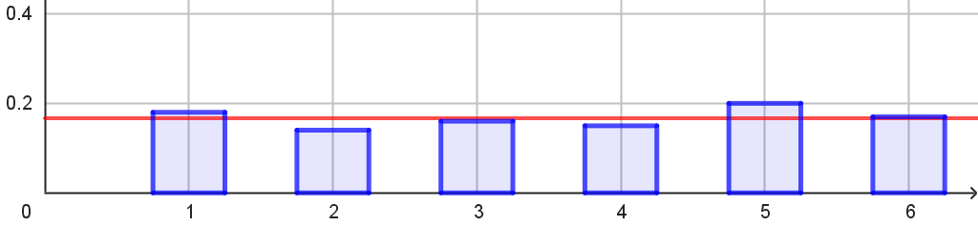

Og endnu bedre, hvis man slår den hele 1000 gange:

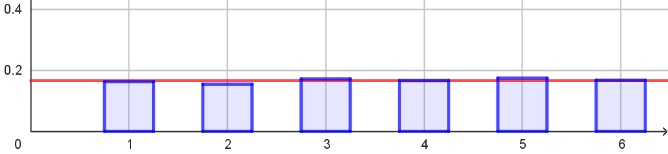

Bemærk, det er stadig, skævt i forhold til sandsynlighederne, men det bliver bedre og bedre! Årsagen er at den faktisk observerede procentfordeling netop vil nærme sig den teoretiske sandsynlighed når man øger antallet af gentagelser. Det er netop dét som sandsynligheder er: Det viser procentfordelingen i det (uendeligt) lange løb. Ved få gentagelser, så kan virkeligheden godt afvige meget fra det billede man får i sandsynlighedsregningen, men i det lange løb, så vil sandsynlighedsregningen passe med virkeligheden.

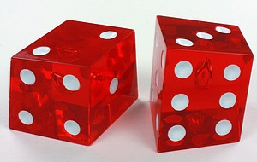
Det betyder også at man kan få et skøn på de teoretiske sandsynligheder ved at indsamle en stikprøve bestående af mange slag. Jeg har f.eks. en skæv terning ligesom den vist til højre. Jeg ved ikke hvordan jeg kunne udregne den teoretiske sandsynlighed uden videre. Men, hvis jeg slog den rigtig mange gange (måske 1000?), så ville jeg have et godt bud på den teoretiske sandsynlighed.

Du kan selv prøve simulationer med den ærlige terning:
Du kan også se hvor skævt det kan gå ved få gentagelser (her 10 kast) i forhold til den teoretiske sandsynlighed.

Enten-Eller princippet - Altså, hvordan $P(A eller B)$ regnes.
Nogle gange er vi interesseret i at regne den samlede sandsynlighed for at en af flere hændelser forekommer.
Sætning: Enten-Eller princippet | (243) i STX A
Givet to hændelser A og B, som ikke overlapper (formelt: $P\left(A og B\right)=0$), så gælder at:

$$P\left(A eller B\right)=P\left(A\right)+P\left(B\right)$$

Har man i stedet tre hændelser, $A$, $B$ og $C$ som ikke overlapper overhovedet, så gælder at:
$$P\left(A eller B eller C\right)=P\left(A\right)+P\left(B\right)+P\left(C\right)$$

Altså, hvis der ikke er overlap mellem hændelserne, så lægges sandsynlighederne for hver hændelse bare sammen. Nedenfor vises et eksempel, som også indirekte viser hvorfor sætningen giver rigtig god mening.
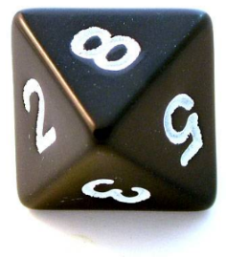
Eksempel 9: Der bliver slået med en 8-sidet terning, hvor den ene side er tungere.
$$u$$ | 1 | 2 | 3 | 4 | 5 | 6 | 7 | 8
$$P(u)$$ | 0,1 | 0,1 | 0,1 | 0,1 | 0,1 | 0,1 | 0,1 | 0,3
Vi ser på hændelserne:
A: 2 eller mindre.
B: 7 eller mere.
Og vi ønsker at regne sandsynligheden $P(A eller B)$:
$$P\left(A eller B\right)=P\left(A\right)+P\left(B\right)=0,1+0,1+0,1+0,3=0,6$$
Det giver også god mening, da A eller B netop indtræffer når bare A indtræffer eller bare B indtræffer. Og de dækker netop i alt udfaldene 1, 2, 7 og 8, så det er deres sandsynligheder vi lægger sammen.
Obs: Hvis hændelserne overlappede, altså at det gule og grønne område i tabellen overlappede, så gælder formlen jo netop ikke, da man så ville regne nogle udfald med to gange (netop dem som er i begge hændelser!).

Opgave
Ved kast med en bestemt skæv terning har vi sandsynlighedsfeltet:
Udfald u | 1 | 2 | 3 | 4 | 5 | 6
P(u) | 0,1 | $$0,1$$ | $$0,1$$ | $$0,1$$ | $$0,1$$ | $$0,5$$
Vi kigger på to hændelser:
A: 1 eller 2.
B: 5 eller 6.
- Bestem sandsynligheden $P(A eller B)$

Ekstraopgave
Vi arbejder her videre i eksemplet ovenfor. Hvor du nu får givet hændelsen C: Terningen slår lige.
- Kig i tabellen, og se hvilke udfald A og C tilsammen dækker over. Bekræft at $P\left(A eller C\right)=0,8$.
- Prøv at regn $P(A eller C)$ med Enten-Eller princippet, og bemærk at resultatet bliver forkert. Hvorfor?

Både-og princippet - Altså, hvordan $P(A og B)$ regnes.
Andre gange er vi interesseret i at regne sandsynligheden for at flere hændelser indtræffer sammen. For at introducere en sætning for at regne det, så skal vi lige vide hvad der menes med uafhængige hændelser: To eller flere hændelser er uafhængige når de ikke påvirker hinandens sandsynligheder. Altså, hændelser er uafhængige når det at den ene indtræffer, ikke påvirker sandsynligheden for at den anden indtræffer, osv. Ærkeeksemplet er kast med en terning eller mønt: Resultatet af det ene kast påvirker ikke sandsynlighederne af de næste.
… Med det i baghovedet, så kan vi introducere følgende sætning:
Sætning: Både-og princippet | (242) i STX A
Givet to hændelser A og B, som er uafhængige, så gælder at:

$$P\left(A og B\right)=P\left(A\right)·P\left(B\right)$$

Har man i stedet tre uafhængige hændelser, $A$, $B$ og $C$, så gælder at:
$$P\left(A og B og C\right)=P\left(A\right)·P\left(B\right)·P\left(C\right)$$
…osv.

Eksempel 10: Vi forestiller os at vi planter chilifrø, som skal spire til stiklinger (se billede). Hvert frø er plantet i sin egen lille potte, og chancen for at et givet frø spirer er dermed uafhængigt af de andre.
Sandsynlighedsfeltet for ét givet frø spirer er givet ved:
$$u$$ | Spirer | Visner (Spirer ikke)
$$P(u)$$ | 0,9 | 0,1
Vi forestiller os at kun to chilifrø er plantet, og regner på hændelsen:
A: Første frø spirer, andet frø visner, Altså: spirer, visner.
Her kan sandsynligheden regnes ved:
$$P\left(A\right)=P\left(spirer\right)·P\left(visner\right)=0,9·0,1=0,09=9\%$$
Altså, sandsynligheden for at den første spirer og den anden ikke gør er på 9%. Da hændelserne er uafhængige, så gælder der samme sandsynlighed for at den første ikke spirer, og den anden ikke gør. Bemærk, at $P(A)$ også kunne skrives $P\left(spirer,visner\right)$, svarende til at vi regner sandsynligheden for at første frø spirer, og andet visner.

Opgave
Du regner her videre på eksemplet.
- Beregn $P\left(spirer,spirer\right)$ og $P\left(visner,visner\right)$

Man ønsker nu at opstille et sandsynlighedsfelt for der plantes to frø, i stedet for kun ét frø. Det skriver man op i en krydstabel som denne:
 | Spirer | Visner
Spirer |  | 0,09
Visner | 0,09
Hvor de 0,09 i tabellen, angiver at sandsynlighederne for hhv. spirer-visner og visner-spirer begge er 0,09. Udregnet i eksemplet ovenfor.
- Udfyld resten af tabellen vha. dine resultater fra opgave a.

Opgave
Sandsynlighedsfeltet for ét kast med en ærlig terning er givet ved:
Udfald u | 1 | 2 | 3 | 4 | 5 | 6
P(u) | $$\frac{1}{6}$$ | $$\frac{1}{6}$$ | $$\frac{1}{6}$$ | $$\frac{1}{6}$$ | $$\frac{1}{6}$$ | $$\frac{1}{6}$$
Terningen kastes 3 gange. Hvert kast er uafhængigt.
- Beregn $P(tre ettere)$, altså P(1 ved første kast OG 1 ved andet kast OG 1 ved tredje kast).

Eksempel 11, der bruger både Enten-Eller og Både-og principperne:
Vi fortsætter eksemplet med chilifrøene.
Sandsynlighedsfeltet for ét givet frø spirer er givet ved:
$$u$$ | Spirer | Visner (Spirer ikke)
$$P(u)$$ | 0,9 | 0,1
To frø plantes, og hvert frøs chance for at spire er uafhængige.
Vi ser på hændelsen:
B: Præcis ét frø spirer ved plantning af to frø
Hændelsen kan netop ske ved enten Spirer-visner eller ved Visner-spirer. Vi har altså en Enten-Eller situation, hvor sandsynligheden kan regnes som summen:
$$P\left(B\right)=P\left(spirer,visner\right)+P\left(visner,spirer\right)$$
Hver af de sandsynligheder kan jo så regnes ved Både-Og princippet (det gjorde vi i forrige eksempel):
$$P\left(B\right)=P\left(spirer\right)·P\left(visner\right)+P\left(visner\right)·P\left(spirer\right)$$
Altså:
$$P\left(B\right)=0,9·0,1+0,1·0,9=0,09+0,09=0,18=18\%$$

Opgave
Der plantes 3 chilifrø. Sandsynlighedsfeltet for ét givet frø spirer er givet ved:
$$u$$ | Spirer | Visner (Spirer ikke)
$$P(u)$$ | 0,9 | 0,1
- Bestem sandsynligheden P(Kun ét frø spirer) ved plantning af tre chilifrø.

Komplementærhændelser
Givet en hændelse $H$, så er komplementærhændelsen $H^{c}$ det der består af de resterende udfald i udfaldsrummet. Komplementærhændelsen $H^{c}$ kan altså også ses som ”H indtræffer ikke”.
Eksempel 12: Vi ser på hændelser og deres komplementærhændelse ved et kast med en 6-sidet terning. Du kommer selv til at udfylde noget af tabellen.
Hændelse… | …Tilsvarende komplementærhændelse
A: Slå 6 | … $A^{c}$: Ikke slå 6, dvs.  $A^{c}:$ slå 1, 2, 3, 4 eller 5
B: Slå lige | … $B^{c}$: Ikke slå lige, dvs.  $B^{c}$: Slå ulige.
C: Slå 3 eller mere
D: Slå primtal

Opgave
Udfyld de gule felter i tabellen ovenfor.
Da hændelser og deres komplementærhændelser i alt udgør hele udfaldsrummet, og de ikke overlapper, så gælder:
$$P\left(H\right)+P\left(H^{c}\right)=1 ⇔P\left(H\right)=1-P\left(H^{c}\right)$$
Altså, m.a.o.:
$$P\left(H\right)=1-P(H sker ikke)$$
Når man skal regne sandsynligheden af nogle hændelser, så er det nemmere at regne sandsynligheden for at det ikke sker, og så regne den sandsynlighed man faktisk ønsker ud fra den her formel. Det gælder især når man vil regne sandsynligheden for at noget sker en eller flere gange, så er det som regel nemmest at sandsynligheden for at det slet ikke sker først. Se eksempel.
Eksempel 13: Der kastes med en ærlig 6-sidet terning 3 gange, vi ønsker at regne sandsynligheden for hændelsen:
A: Mindst én af terningeslagene er en 6’er.
Vi ved at sandsynligheden for at slå 6 er $\frac{1}{6}$, og man kunne godt regne sandsynligheden direkte, men så skal man til at holde styr på de mange måder man kunne slå en eller flere seksere på. Vi kan dog let regne sandsynligheden for slet ikke at slå nogle seksere. Vi ved at sandsynligheden for at ikke at slå én sekser ved ét kast er $\frac{5}{6}$. Dermed, sandsynligheden for slet ikke at slå seksere i tre kast (Hvilket er $A^{c}$):
$$P\left(A^{c}\right)=\frac{5}{6}·\frac{5}{6}·\frac{5}{6}≈0,5787037$$
Altså er der ca. 57,87% chance for at man slet ikke slår nogen seksere, men så må der jo gælde at:
$$P\left(A\right)=1-P\left(A^{c}\right)=1-0,5787037≈0,4212963$$
Altså er sandsynligheden for A, dvs. en eller flere seksere ved tre kast, er ca. 42,13%.

Opgave

Vi ser på en skæv mønt:
$$u$$ | Plat | Krone
$$P(u)$$ | 0,6 | 0,4
Mønten kastes 5 gange, og vi undersøger følgende hændelser:
A: Mindst en af møntkastene er plat.
B: Mindst en af møntkastene er krone.
- Bestem P(A) og P(B)

Sandsynlighedsregning i symmetriske sandsynlighedsfelter
Et sandsynlighedsfelt siges at være symmetrisk netop når alle udfald har samme sandsynlighed.
Definition: Symmetrisk sandsynlighedsfelt | (240) i STX A
Et sandsynlighedsfelt siges at være symmetrisk, netop når ethvert udfald har samme sandsynlighed. Altså, når der gælder at:
$$P\left(u_{1}\right)=P\left(u_{2}\right)=P\left(u_{3}\right)=…$$

Eksempel 14: Vi har f.eks. med et symmetrisk sandsynlighedsfelt når vi kigger på en almindelig terning, hvor alle slag har samme sandsynlighed. Altså når vi har at gøre med en terning der opfylder:
Antal øjne | 1 | 2 | 3 | 4 | 5 | 6
Sandsynlighed | $$\frac{1}{6}$$ | $$\frac{1}{6}$$ | $$\frac{1}{6}$$ | $$\frac{1}{6}$$ | $$\frac{1}{6}$$ | $$\frac{1}{6}$$
Vi kalder sådanne terninger for ærlige eller symmetriske. I praksis er ingen terning næppe helt ærlig (pga. byggefejl, som f.eks. lufthuller). Men det er i så lille grad at det er noget vi ser bort fra.
Eksempel 15:
Vi kan måske også bedre få ideen om hvad et symmetriske sandsynlighedsfelt er, og måske også hvorfor vi siger det er symmetrisk ved at kigge på et lykkehjul. Nedenfor er to lykkehjul, et hvor felterne er lige store (dvs.. de har samme sandsynlighed), og et hvor felterne har forskellig størrelse (dvs. de har ikke samme sandsynlighed):

Farve | blå | gul | grøn | rød |  | Farve | blå | gul | grøn | rød
P(farve) | $$\frac{1}{4}$$ | $$\frac{1}{4}$$ | $$\frac{1}{4}$$ | $$\frac{1}{4}$$ |  | P(farve) | $$\frac{1}{2}$$ | $$\frac{1}{4}$$ | $$\frac{1}{8}$$ | $$\frac{1}{8}$$
Dette viser også visuelt hvorfor det er vi kalder det symmetriske sandsynlighedsfelter. Symmetrien ligger i at hvert udfald har lige stor chance. Det ville man også se hvis man lavede søjlediagrammer over sandsynlighederne.

En central egenskab ved symmetriske sandsynlighedsfelter, er at der gælder følgende formel for sandsynligheder:
Sætning: Sandsynligheder i Symmetriske sandsynlighedsfelter | (241) i STX A
Når man regner i et symmetrisk sandsynlighedsfelt, så kan man bruge følgende formel til at regne sandsynligheden af en given hændelse H:
$$P\left(H\right)=\frac{gunstige udfald}{mulige udfald}$$
Hvor mulige udfald hentyder til hvor mange mulige udfald der er i hele udfaldsrummet, mens gunstige udfald er de udfald hvor hændelsen H forekommer. Altså: man beregner bare forholdet mellem hvor mange gange H forekommer ud af de samtlige muligheder der er.
Men, vigtigt! Alt det andet du har lært om sandsynlighedsregning gælder også her ved symmetriske sandsynlighedsfelter. Der gælder altså også bare den her formel, som kan gøre det nemmere at regne sandsynligheder. Men du kan altså f.eks. stadig bruge Både-Og Princippet ved symmetriske sandsynlighedsfelter.
Eksempel 16: Hvad er sandsynligheden for at trække et es i et almindeligt sæt spillekort på 52 kort? Der er 52 mulige kort at trække i alt, og 4 af dem er gunstige, altså bliver sandsynligheden:
$$P\left(Es\right)=\frac{4}{52}=\frac{1}{13}≈7,7\%$$

Opgave
Fra et almindeligt spil kort (52 kort) trækkes ét kort. Alle kort har samme sandsynlighed for at blive trukket. Angiv sandsynlighederne for følgende hændelser:
A: Kortet er en ♠.
B: Kortet er et billedkort.
C: Kortet er ♠ eller et billedkort.

Opgave
En ærlig mønt kastes 3 gange, og man noterer rækkefølgen af hvert resultat. Det giver $2·2·2=8$ mulige udfald, f.eks kunne et udfald være P-K-K, hvilket er plat, krone, og så krone.
- Skriv alle 8 muligheder op.

- Bestem sandsynligheden af følgende hændelser:
A: Der er flere plat end krone.
B: Der er mindst én krone.

Opgave
Der kastes med to ærlige seks-sidede terninger.
- Vis ved beregning at der er 36 mulige udfald.

- Hvad er sandsynligheden for at summen af de to terninger er 7?

Ovenfor, så kunne du på den ene eller anden måde tælle eller udregne antallet af muligheder relativt let, vi kan dog have brug for at gå til kombinatorikken for at udregne det i lidt sværere tilfælde.
Eksempel 17: Der trækkes 4 kort fra et sæt almindelige sæt spillekort på 52 kort. Vi ønsker at finde sandsynligheden for at trække fire ♠-kort. Vi antager at kortbunken er tilstrækkelig blandet, så sandsynlighedsfeltet er symmetrisk.
Da sandsynlighedsfeltet er symmetrisk, så må vi bruge formlen:
$$P\left(træk fire ♠\right)=\frac{antal gunstige}{antal mulige}$$
- Antal mulige, svarer til at regne antallet af måder vi kan trække 4 kort af 52. Altså: $antal mulige=K(52,4)$. Det regnes nu i Nspire:
Obs: Rækkefølgen er ligegyldig, fordi, det at trække:
2♥, 3♠, 4♠, 1♦
Betragtes som samme udtræk som:
1♦, 2♥, 3♠, 4♠
Da det jo er de samme kort man har trukket. Derfor regnes der på kombinationer, ikke permutationer.
- Antal gunstige. Her skal vi se på hvor mange måder vi kan trække fire forskellige spar-kort. Altså: $antal gunstige=K(13,4)$, da der er 13 sparkort, og vi skal trække 4 af dem.
Nu kan vi sætte det sammen, til at regne sandsynligheden:
$$P\left(træk fire ♠\right)=\frac{715}{270725}=\frac{11}{4165}≈0,264\%$$

Opgave
Fra et almindeligt sæt spillekort på 52 kort trækkes tilfældigt 3 kort.
- Find sandsynligheden for at alle 3 kort er ruder.

Opgave
I et bestemt spil lotto, så udvælger man 7 tal ud af 40 forskellige. Rækkefølgen har ikke betydning. Der er én talkombination der giver den helt store gevinst.
- Hvad er sandsynligheden for at vinde den store gevinst?

Bevis: formlen for symmetriske sandsynligheder
Tidligere i noten var der en sætning der sagde:
Sætning: Sandsynligheder i Symmetriske sandsynlighedsfelter | (241) i STX A
Når man regner i et symmetrisk sandsynlighedsfelt, så kan man bruge følgende formel til at regne sandsynligheden af en given hændelse H:
$$P\left(H\right)=\frac{gunstige udfald}{mulige udfald}$$
Den bevises her. Inden beviset så minder jeg om to ting:
- Et symmetrisk sandsynlighedsfelt er kendetegnet ved at hvert udfald har samme sandsynlighed.
- Sandsynligheden for en hændelse er givet ved at lægge sandsynlighederne for hver af dens udfald sammen.
Bruger vi de to ting, så kan vi bevise sætningen. Nedenfor har jeg skrevet beviset til højre, mens der parallelt med beviset er et konkret eksempel på venstre. Ideen er at eksemplet kan hjælpe til at forstå argumentet og dets struktur, men bemærk at eksemplet jo i sagens natur ikke er nok til at udgøre et bevis, da det blot er ét eksempel.
Regneeksempel |  | Bevis
Vi slår med en symmetrisk terning, og regner sandsynligheden for:  $H:$Terningen slår lige  Vi ønsker at efterprøve at der gælder:  $$P\left(H\right)=\frac{antal gunstige udfald}{antal mulige udfald}$$  I første omgang kan $P(H)$ regnes som sandsynligheden af hvert udfald i hændelsen:  $$P\left(H\right)=P\left(2\right)+P\left(4\right)+P(6)$$  Da terningen er symmetrisk, så har hvert af de 3 udfald samme sandsynlighed, nemlig $\frac{1}{6}$:  $$P\left(H\right)=\frac{1}{6}+\frac{1}{6}+\frac{1}{6}$$  $3$ brøker  Det kan vi skrive smartere som et gangestykke:  $$P\left(H\right)=\frac{1}{6}·3$$  Og ganger vi sammen:  $$P\left(H\right)=\frac{3}{6}$$  Hvilket netop svarer til antal gunstige divideret med antal mulige. Der er 3 gunstige udfald ($g=3$), ud af 6 mulige ($m=6$). Så formlen gælder i det her tilfælde. |  | Ved symmetriske sandsynlighedsfelter ønsker vi at vise at:  $$P\left(H\right)=\frac{antal gunstige udfald}{antal mulige udfald}$$  Vi lader $m$ være antallet af mulige udfald. Og $g$ være antal gunstige (for at skrive lidt kortere).  I første omgang kan $P(H)$ regnes som sandsynligheden af hvert udfald i hændelsen. Da udfaldsrummet er symmetrisk, så må hver af de $g$ udfald have samme sandsynlighed, nemlig $\frac{1}{m}$, altså gælder der:  $$P\left(H\right)=\frac{1}{m}+\frac{1}{m}+…+\frac{1}{m}$$  $g$ brøker  Hvor der altså er $g$ af den samme brøk lagt sammen. Så vi kan skrive det sammen til et gangestykke:  $$P\left(H\right)=\frac{1}{m}·g$$  Og ganger vi sammen, så:  $$P\left(H\right)=\frac{g}{m}$$  Hvilket netop svarer til antal gunstige divideret med antal mulige. Og vi har fuldført beviset.

Lidt om stokastiske variable (B-niveau)
For at forstå hvad en stokastisk variabel er, så kan det være nyttigt at kigge på de to ord som begrebet består af:
- ”Variabel” betyder at det er en størrelse der kan variere og antage forskellige værdier.
- ”Stokastisk” betyder at den er underlagt tilfældigheder eller sandsynligheder.
Det er netop sådan at en stokastisk variabel er en variabel, men hvor der er knyttet en sandsynlighed til de enkelte værdier, som den kan antage. Derudover, så kræver vi at værdierne den kan antage skal være talværdier. Årsagen er at vi gerne vil kunne regne gennemsnit, mm. ud, hvilket vi kun kan hvis vi regner på tal, og ikke f.eks. farver.
Hvis du har haft deskriptiv statistik, så har du faktisk allerede stiftet bekendtskab med stokastiske variable, uden at vide det, for de datasæt du har regnet på der, kan siges at udtrykke stokastisk variable. Der regnede du frekvenser (procentandele ved hver observation), som jo så kan tolkes som sandsynligheden for at få den værdi fremover. Det er netop ingredienserne til at der er tale om en stokastisk variabel.
Eksempel 18: Læreres skostørrelser er en stokastisk variabel. Overfalder man nogle lærere og tager deres sko vil man se at deres skostørrelser varierer, det er talværdier, og man kunne principielt bestemme nogle procentsatser for hvor mange har en given skostørrelse - hvilket netop kan betragtes som sandsynligheder for skostørrelsen på den næste man overfalder. Nedenfor er indsamlet en lille stikprøve på Silkeborg Gymnasium over 20 lærers skostørrelse:
Skostørrelse | 37 | 40 | 41 | 42 | 43 | 44 | 45 | 47
Antal | 1 | 2 | 2 | 4 | 4 | 5 | 1 | 1
Frekvens | 5% | 10% | 10% | 20% | 20% | 25% | 5% | 5%
Dette er netop både et eksempel på et datasæt vi kunne regne på i deskriptiv statistik, men vi kan også se det som en stokastisk variabel! (Den sande procentfordeling for variablen kender vi dog ikke lige nu. Tabellen er kun en stikprøve).
Andre eksempler på stokastisk variable, kan være ting som:
- Antal gange man har slået plat, når man kaster en mønt 100 gange.
- Antal røde M&Ms i en pose.
- Antal regnvejrsdage i en given måned.
- Elevers kondital.
- Vægten af en melpose, solgt som en 2kg pose.
- Ved kast af 10 dartpile mod en dartskive: Den samlede afstand fra pilene indtil Bullseye i midten.

Notation ved stokastiske variable
Stokastiske variable skrives med store bogstaver, og ofte $X$, $Y$ og $Z$. Og sandsynlighederne for at de antager forskellige værdier kan skrives med $P( )$ som vi har set før. Altså f.eks. skal:
- $P(X=2)$ læses som ”Sandsynligheden for at $X$ har antaget værdien 2”.
- $P(X≥3)$ læses som ”Sandsynligheden for at $X$ har antaget værdien 3 eller større”.
- $P(1≤X≤4)$ læses som ”Sandsynligheden for at $X$ har antaget en værdi mellem 1 og 4, evt. lig 1 eller 4”.
Har vi brug for at omtale en af værdierne den kan antage helt generelt, så bruges de tilhørende små bogstaver. Så $P(X=x)$ læses som ”Sandsynligheden for at $X$ har antaget værdien $x$”. Dette bruges når vi skriver nogle formler op, samt når vi skriver sandsynlighederne op i en tabel. Se eksempler på næste side.

Opgave
Vi forestiller os en klasse der skal købe studenterhuer. Lad X være den stokastiske variabel der angiver huens størrelse (omkreds af hovedet, målt i cm).
- Hvordan ville $P\left(X=55\right)=30\%$ kunne fortolkes?

Når du køber en halvliters sodavand, så er der næppe præcis 0,5L i den. Lad $Y$ være den stokastiske variabel, der angiver hvor meget sodavand der er i en flaske, målt i liter.
- Hvordan ville $P\left(0,5≤Y≤0,51\right)=90\%$ kunne fortolkes?

Eksempel 19, stokastisk variabel sammen med tabel over udfaldsrum:
Man kan skrive stokastiske variable op i en tabel sammen med udfaldsrummet. F.eks. et spil med en terning, hvor man får følgende point i de forskellige udfald:
Udfald $u$ | 1 | 2 | 3 | 4 | 5 | 6
$$P(u)$$ | $$\frac{1}{6}$$ | $$\frac{1}{6}$$ | $$\frac{1}{6}$$ | $$\frac{1}{6}$$ | $$\frac{1}{6}$$ | $$\frac{1}{6}$$
$x$ point | -1 | 0 | 2 | 2 | 2 | 3
Tabellen viser altså de forskellige værdier for den stokastiske variabel $X$, og kobler dem til de enkelte udfald i udfaldsrummet. Det ses f.eks. at man får 2 point når man slår 3, 4 eller 5.
Så skal man dog bemærke at så kan man ikke aflæse sandsynlighederne $P(X = x)$ direkte i tabellen, men man skal regne lidt. F.eks. er $P(X = 2)$ jo:
$$P\left(X=2\right)=P\left(3\right)+P\left(4\right)+P\left(5\right)=\frac{1}{6}+\frac{1}{6}+\frac{1}{6}=\frac{3}{6}=50\%$$
Det er dog sjældent at vi skriver stokastiske variable op på denne måde. Fordi det nemlig at svært at aflæse sandsynlighederne for den stokastiske variabel - som ofte er meget vigtige når vi har stokastiske variable! Tabellen her har dog den fordel at den tydeligt kobler hvert udfald sammen med den stokastiske variabel, og det kan være en nyttig ’mellemregning’, hvis man regner fra helt fra bunden. Oftest vil I dog støde på stokastiske variable for sig selv:
Eksempel 20, stokastisk variabel i en tabel:
Her er X = fortjenesten i roulette, når der bydes 1kr på ét tal. Så har man følgende sandsynligheder:
Fortjeneste på $x$ | $-1$ (taber) | $35$ (vinder)
$$P(X=x)$$ | $$\frac{37}{38}≈97,4\%$$ | $$\frac{1}{38}=2,6\%$$
I tabellen kan man aflæse at $P(X=-1)=97,4\%$, dvs. sandsynligheden for at miste sin 1kr er 97,4%.

Opgave
En almindelig ærlig terning kastes, og man noterer antallet af øjne terningen viser. Det giver en stokastisk variabel der er lig med øjentallet på terningen.
Stokastisk variabel X:  x antal øjne | 1 | 2 | 3 | 4 | 5 | 6
Sandsynlighed  $$P(X=x)$$ | $$\frac{1}{6}$$ | $$\frac{1}{6}$$ | $$\frac{1}{6}$$ | $$\frac{1}{6}$$ | $$\frac{1}{6}$$ | $$\frac{1}{6}$$
- Aflæs $P(X=2)$ i tabellen. Hvordan kan det ”udtales”?

- Hvad er $P(X≤2)$ lig med?

Forventet værdi $E(X)$
I deskriptiv statistik har du set at man kan regne det man kalder middeltallet $μ$, som svarer til gennemsnittet af det datasæt vi ser på. I statistik er vi heldige, og har ofte adgang til de observerede rå data, så vi kan regne gennemsnittet.
Eksempel 21: I eksemplet med lærernes skostørrelser har vi de rå data, og vi regner middeltallet som gennemsnittet:
$$μ=\frac{37+2·40+2·41+4·42+4·43+5·44+45+47}{20}=42,55$$
Tilsvarende har vi i sandsynlighedsregning et begreb om den forventede værdi af en stokastisk variabel. Det skrives $E(X)$ for ”Den forventede værdi af X” (logikken er at E’et er på engelsk og står for ”Expected value”). Men hvor vi i statistik har rå data vi kan regne gennemsnit ud fra, så har vi ikke det i sandsynlighedsregning, her har vi kun (teoretiske) sandsynligheder. Vi kan dog stadig regne den forventede værdi, men formlen bliver lidt anderledes:
Definition: Forventet værdi E(X) | (246) i STX A
Givet en (diskret) stokastisk variabel, så regnes den forventede værdi ved:

$$E\left(X\right)=x_{1}·p_{1}+x_{2}·p_{2}+x_{3}·p_{3}+…$$

Altså: Vi tager hver værdi $x$ af den stokastiske variabel, og ganger med den tilhørende sandsynlighed $p$, og derefter lægges det hele sammen.

Den forventede værdi skrives også af og til med det græske bogstav $μ$ (udtales ’my’), og svarer til middelværdien som du har set i deskriptiv statistik. Og den kan netop også tolkes som gennemsnittet af variablen $X$ på lang sigt.
Eksempel 22: Vi fortsætter opgaven fra ovenfor, hvor vi altså har tabellen:
Stokastisk variabel X:  x antal øjne | 1 | 2 | 3 | 4 | 5 | 6
Sandsynlighed P(X=x) | $$\frac{1}{6}$$ | $$\frac{1}{6}$$ | $$\frac{1}{6}$$ | $$\frac{1}{6}$$ | $$\frac{1}{6}$$ | $$\frac{1}{6}$$
Hvor den forventede værdi så bliver:
$$E\left(X\right)=1·\frac{1}{6}+2·\frac{1}{6}+3·\frac{1}{6}+4·\frac{1}{6}+5·\frac{1}{6}+6·\frac{1}{6}$$
$$E\left(X\right)=21·\frac{1}{6}=\frac{21}{6}=3,5$$
Det betyder at, spiller man spil, hvor man lægger terningeslag sammen, så vil hver terning - i gennemsnit - slå 3,5 i det lange løb. Det giver derfor også god mening at det mest sandsynlige at slå med 2 terninger netop er 7.
Eksempel 23: Vi vender tilbage til eksemplet med roulette. Her er X = fortjenesten i roulette, når der bydes 1kr på ét tal. Så har man følgende sandsynligheder:
Fortjeneste på $x$ | $-1$ (taber) | $35$ (vinder)
$$P(X=x)$$ | $$\frac{37}{38}≈97,4\%$$ | $$\frac{1}{38}=2,6\%$$
Så bliver den forventede værdi:
$$E\left(X\right)=-1·\frac{37}{38}+35·\frac{1}{38}≈-0,05$$
Dvs., på lang sigt, så vil man i gennemsnit tabe 5 øre for hver 1kr man spiller.

Opgave
Med en ærlig terning spilles der et spil hvor indskuddet er 20kr.
- Slår man 1, så får man 5kr tilbage, og har altså mistet 15kr.
- Slår man 2, så får man 10kr tilbage, og har altså mistet..?
- Slår man 3, så får man 15kr tilbage, …
- Slår man 4, så får man 20kr tilbage, …
- Slår man 5, så får man 25kr tilbage, og har altså tjent…?
- Slår man 6, så får man 30kr tilbage, …
Det vil altså sige at man slår en 1’er, så er ens fortjeneste $5-20=-15$, dvs. man taber 15kr. Det kan man skrive ind i en tabel over fortjenesterne:
Udfald | 1 | 2 | 3 | 4 | 5 | 6
Fortjeneste | -15
Sandsynlighed | $$\frac{1}{6}$$ | $$\frac{1}{6}$$ | $$\frac{1}{6}$$ | $$\frac{1}{6}$$ | $$\frac{1}{6}$$ | $$\frac{1}{6}$$
- Udfyld resten af tabellen, dvs. de gule felter.

- Bestem den forventede værdi af fortjenesten. Hvad fortæller tallet dig om spillet?

Opgave
En gruppe børn laver et lykkehjul med mulige udfald A, B, C og D, som de vil benytte på et lokale kræmmermarked.
Tabellen nedenfor viser sandsynlighedsfeltet for den stokastiske variabel $X$, der angiver spillerfortjeneste (målt i kr.) for de fire mulige udfald.
 | A | B | C | D
Sandsynlighed | 0,6 | 0,2 | p | 0,1
Spillerfortjeneste (kr) | -5 | 4 | 5 | 20
- Bestem den manglende sandsynlighed p i det gule felt.

- Bestem den forventede spillerfortjeneste.

Børnene vil ændre spillet så de i gennemsnit tjener 1kr. pr. spil. (Dvs. spillerfortjeneste skal i gennemsnit være -1kr.). De vil justere på spillerfortjenesten for udfaldet D, fordi de tænker den er for høj.
- Bestem den spillerfortjeneste udfaldet D skal have i stedet for 20, for at den forventede værdi bliver -1.

Simulation: Forventet værdi er gennemsnit på lang sigt
Ovenfor har du fået påstået at den forventede værdi netop kan tolkes som gennemsnittet på lang sigt. For at understrege den pointe, så kan vi gøre brug af en simulation. Nemlig opstille det spil der er tale om, og så lade computeren "spille” igen og igen, og løbende regne gennemsnittet, og så se hvad der sker.

Eksempel 22, fortsat: Lad os starte med den 6-sidede terning. Jeg har lavet en simulation i GeoGebra, hvor jeg kan rulle terningen, og så regne gennemsnittet af resultaterne indtil videre. Jeg har kørt simulationen i noget tid, og løbende pillet resultater ud, som fremgår nedenfor:

5 kast |  | 10 kast |  | 100 kast |  | 1000 kast
Gennemsnit: 2,8  (Det var: 3, 1, 1, 3, 6) |  | Gennemsnit: 3  (Det var: 3, 1, 1, 3, 6, 2, 4, 1, 3, 6) |  | Gennemsnit: 3,43 |  | Gennemsnit: 3,51

Jeg minder om at forventede værdi ved slag med en terning lige netop er $μ=3,5$. Bemærk at gennemsnittet i simulationen lige netop nærmer sig mere og mere den forventede værdi som vi gentager ”spillet” flere gange.

Du kan selv prøve simulationen i bilaget: ”Simulation, forventet værdi ved terningekast.ggb”

Eksempel 23, fortsat: Lad os nu se på roulette, hvor man byder 1kr på ét tal. Jeg har igen lavet en simulation i GeoGebra, hvor jeg kan lade computeren ”spille” roulette, og notere fortjenesten. Jeg har kørt simulationen i noget tid, og løbende pillet resultater ud, som fremgår nedenfor:

5 spil |  | 10 spil |  | 100 spil |  | 2250 spil
Gennemsnit: -1  (Det var: -1, -1, -1, -1, -1) |  | Gennemsnit: -1  (Det var: -1, -1, -1, -1, -1, -1, -1, -1, -1, -1) |  | Gennemsnit: 0,44 |  | Gennemsnit: -0,04

Jeg minder om at den forventede værdi ved at spille roulette på denne måde er $μ=-0,05$. Bemærk at selvom der er voldsomme udsving her (nok fordi der er stor forskel på fortjenesten i de enkelte spil, enten miste 1kr, eller tjene 35kr), så ender gennemsnittet stadig med at blive tvunget mod den forventede værdi.

Du kan selv prøve simulationen i dette bilag: ”Simulation, forventet værdi ved roulette.ggb”.

Faktisk, for alle hazardspil er den forventede værdi negativ. Det er netop hele forretningsstrategien for kasinoer og lotterier! Selvom de engang i mellem udbetaler store gevinster, så er det sjældent nok til at de alligevel tjener penge. Man skal altså ikke spille hazardspil for pengenes skyld. På længere sigt så taber du, og økonomisk er du bedre tjent med ikke at spille. Konkret, så bør du huske på:
- Du bør kun spille med penge du kan undvære.
- Stop mens legen er god.
- Hvis du virkelig vil, så kan det være en god ide (inden du spiller) at bestemme dig for et maksbeløb, du spiller for, så du undgår at det tager overhånd!
- … Du skal ikke tro du kan ’vinde tabte penge tilbage’ ved at fortsætte med at spille. Du taber som sagt på længere sigt.

Binomialfordelingen (B-niveau)
Nogle stokastiske variable tæller ”succeser” ved et antal gentagelser af et spil eller eksperiment. Mere konkret, så kan det f.eks. dreje sig om:
- $X$ er antal 6’ere ved 100 kast med en terning. (Så, hvis der i alt blev slået 20 seksere, så er $X=20$)
- $Y$ er antal frø der spirer når der plantes 20 frø. (Så, hvis 18 frø spirer, så er $Y=18$)
- $Z$ er antal produktionsfejl ved en produktion af 2000 varer.
Stokastiske variable der tæller succeser på den måde siges at være binomialfordelt, formelt:
Definition: binomialfordeling
En stokastisk variabel $X$ er binomialfordelt, hvis den tæller antallet af succeser i $n$ gentagelser af et ”stokastiske eksperiment” (f.eks. kast med en terning), og hvert eksperiment opfylder:
- Hvert eksperiment er enten en succes eller fiasko.
- Hvert eksperiment har samme sandsynlighed for succes $p$.
- Eksperimenterne er uafhængige, så udfaldet i ét eksperiment ikke påvirker et andet.

Hvor vi så kalder $n$ for antalsparameteren, og $p$ for sandsynlighedsparameteren.
Bemærk at hvis vi lavede en variabel til at tælle antallet af gange jeg vinder over min kæreste i brætspil på en dag, hvor vi spiller 10 spil mod hinanden, så er det ikke binomialfordelt. Godt nok er det 10 gentagelser ($n=10$), og godt nok lægger vi kun mærke til succes eller fiasko i hvert spil (om jeg vinder eller taber), men! Spillene er næppe uafhængige: hvis jeg taber ét spil, så spiller jeg måske endnu mere ihærdigt i næste, og så ændrer sandsynlighederne sig - ligesom vi måske spiller forskellige spil, hvor jeg har forskellig vinderchance ($p$ er ikke én fast værdi)

Opgave
Nedenfor er beskrevet nogle forskellige situationer og stokastiske variable. Brug definitionen til at afgøre om der er tale om en binomialfordelt stokastisk variabel. Hvis den er binomialfordelt, så notér også hvad $n$ og $p$ er for nogle tal.
En ærlig mønt kastes 120 gange. Vi noterer om vi har fået krone eller ej.  Lad X være antallet af gange man har fået krone.  ☐ Endelig antal gentagelser?  ☐ Succes eller fiasko?  ☐ Fast sandsynlighed $p$ og uafhængighed?  Er $X$ binomialfordelt? |  | Vi ser hen over et år på 365 dage, og noterer om solen skinner eller ej (vi kigger kl. 12 hver dag).  Lad X være antallet af dage, hvor solen skinner.  ☐ Endelig antal gentagelser?  ☐ Succes eller fiasko?  ☐ Fast sandsynlighed $p$ og uafhængighed?  Er $X$ binomialfordelt?
På en given dag spilles der 1000 spil roulette i et kasino. Til hvert spil noteres spillernes gevinster (f.eks. -250, hvis de har tabt 250kr).  Lad $X$ være den samlede gevinst for alle spillerne.  ☐ Endelig antal gentagelser?  ☐ Succes eller fiasko?  ☐ Fast sandsynlighed $p$ og uafhængighed?  Er $X$ binomialfordelt? |  | Der trækkes en kugle fra en sæk med 10 bold (2 er røde, 3 er hvide, og 5 er blå), som lægges tilbage. Vi noterer om kuglen er rød eller ej, og gentager det 50 gange.  Lad $X$ være antallet af gange man har trukket rød.  ☐ Endelig antal gentagelser?  ☐ Succes eller fiasko?  ☐ Fast sandsynlighed $p$ og uafhængighed?  Er $X$ binomialfordelt?
Når vi har at gøre med en binomialfordeling, så kan vi regne sandsynligheder med følgende formel:
Sætning: sandsynligheder i binomialfordeling | (252) i STX A
Hvis $X$ er en binomialfordelt stokastisk variabel, så kan sandsynligheden for $r$ succeser regnes ved:
$$P\left(X=r\right)=K\left(n,r\right)·p^{r}·{\left(1-p\right)}^{n-r}$$

Hvor $n$ er er antalsparameteren (ie. antal gentagelser), mens $p$ er sandsynlighedsparameteren (ie. sandsynligheden for succes i én gentagelse).
Jeg minder om at $P(X=r)$ skal læses som ”Sandsynligheden for at $X=r$”,s og altså konkret i dette tilfælde: ”Sandsynligheden for at få netop r successer”.
Denne påstand bevises 0.1senere i noten. I første omgang kommer du til at bruge formlen til at regne nogle sandsynligheder, samt at kunne regne på binomialfordelinger vha. Nspire.
Eksempel 24: En 6-sidet terning slås 60 gange. Vi ønsker at regne sandsynligheden for netop 10 af de kast er landet på en 6’er. Vi lader antallet af 6’ere være talt op i en stokastisk variabel $X$. Vi har at gøre med en binomialfordeling, med antalsparameter $n=60$ og sandsynlighedsparameter $p=\frac{1}{6}$ (da der er 1/6 chance for at slå 6), så sandsynligheden kan regnes ved:
$$P\left(X=10\right)=K\left(60,10\right)·{\left(\frac{1}{6}\right)}^{10}{\left(1-\frac{1}{6}\right)}^{60-10}$$
Hvilket i Nspire kan regnes på denne måde:
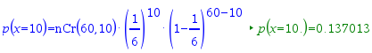
Dvs. at der er ca. 13,7% chance for lige netop at slå 10 seksere når man slår en ærlig terning 60 gange.

Opgave
En firesidet terning kastes 100 gange. Terningen er ærlig, så alle sider har sandsynligheden $\frac{1}{4}$ for at blive slået ved et enkelt slag.
Firesidet terning, der har slået 4.
- Bestem sandsynligheden for at man slår fire netop 25 gange ud af de i alt 100 kast.

- Bestem sandsynligheden for at man slår fire netop 40 gange ud af de i alt 100 kast.

Binomialfordeling med Nspire
Man kan let regne på binomialfordelingen i Nspire, for den kendte formel er indkodet i Nspire som kommandoen:
$$binomPdf(n,p,r)$$
Hvor n er antal gentagelser, p er sandsynligheden for en succes, r er antallet af succeser. Helt ligesom i formlen i kender. Bemærk at det store P står for ’Probability’.
Altså, i stedet for at sætte ind formlen til at løse opgave 1a, så kunne man have skrevet følgende i Nspire:
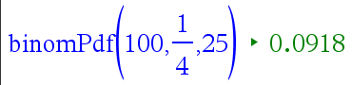
Dvs. sandsynligheden er 9,18% for at slå netop 25 firere ved 100 kast med en firesidet terning.

Opgave
Hvordan kunne man løse opgave 47b vha. Nspire-kommandoen? Tjek at du får samme svar som du fik før.

Opgave

En PC og en Mac sættes til at spille skak mod hinanden 10 gange. PC’en er lige lidt bedre, så den har en chance på $\frac{6}{10}$ for at vinde et enkelt spil. Da de er computere, så vil deres vinderchancer ikke påvirkes af følelser fra tidligere spil, så udfaldet af de forskellige spil er uafhængige, og vi kan bruge en binomialfordeling til at regne sandsynligheder.
- Bestem sandsynlighederne for følgende:
- PC’en vinder netop 5 ud af de 10 spil.
- PC’en vinder netop 6 ud af de 10 spil.
- PC’en vinder netop 7 ud af de 10 spil.

- Læg sandsynlighederne fra a) sammen, og bestem dermed $P(PC vinder 5, 6 eller 7 spil)$.

Som i forrige opgave, så er man nogle gange interesseret i at regne sandsynligheden for at man får et antal succeser der ligger i et bestemt interval. I forrige opgave var det mellem 5-7 succeser. Det findes der også en smart kommando i Nspire til at regne ud:
$$binomCdf(n,p,r,s)$$
Som regner sandsynligheden for at få mellem r og s succeser (begge inklusiv). Bemærk det store C står for ’Cumulative probability’, at ’kumulere’ er et andet ord for at samle’, så den regner den samlede sandsynlighed for flere udfald.
Bruger man forrige opgave som taleksempel, så kunne man altså regne opgave delspørgsmål b ved:
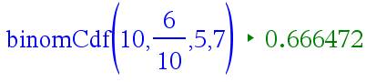
Dvs. ca. 66,6% chance for at PC’en vinder 5, 6 eller 7 spil.

Opgave
En stokastisk variabel X er binomialfordelt med antalsparameter n = 20 og sandsynlighedsparameter p = 0,24.
- Bestem $P(X=9)$, altså sandsynligheden for 9 succeser.

- Bestem $P(X≤7)$, altså sandsynligheden for 7 eller færre succeser.

- Bestem $P(7≤x≤9)$, altså sandsynligheden for mellem 7 og 9 succeser, begge inklusiv.

Opgave
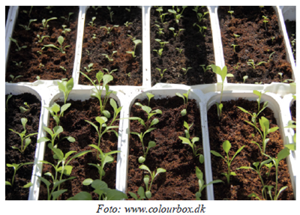
Prøven fra en frøhøst har vist, at frøene har en spiringsevne på 91%, dvs. sandsynligheden er 91% for, at et frø spirer, når det er sået. Det må antages af frøenes spiringsevne er uafhængige af hinanden.
- Bestem sandsynligheden for, at mindst 91 og højst 95 frø spirer, når der sås 100 frø.

- Bestem sandsynligheden for, at højst 85 frø spirer, når de sås 100 frø.

Middelværdi og spredning i binomialfordeling
Middelværdien og spredningen regnes vhja disse formler:
Sætning: Middelværdi og spredning ved binomialfordeling | (253) og (254) i STX A
Givet en binomialfordelt stokastisk variabel $X$, med antalsparameter $n$ og sandsynlighedsparameter $p$, så gælder at…:

- … middelværdi $μ$ kan regnes ved: $μ=n·p$
- … spredning $σ$ kan regnes ved: $σ=\sqrt{n·p·(1-p)}$

Middelværdien $μ$ (græsk $m$, selve tegnet hedder ”mu”, men det udtales ”my”) og spredningen $σ$ (græsk s, selve tegnet hedder "sigma”).
- Middelværdien har du allerede hørt om: Det er gennemsnittet på lang sigt, og ved binomialfordelingen kan det altså tolkes som det antal succeser man normalt ville forvente. Grafisk, så er middelværdien faktisk også altid midt i klokkeformen i søjlediagrammet over binomialfordelingen, hvilket også betyder at det/de mest sandsynlige antal succeser er antallet der ligger ved middelværdien.
- Spredningen er et mål for hvor spredt observationerne ligger. En stor spredning betyder at klokkeformen når længere ud fra midten, mens en lille spredning betyder de ligger mere samlet. Hvad spredningen lidt mere konkret kan bruges til vendes der tilbage til med normalfordelingsapproksimation.
Eksempel 25: Vi kan jo prøve at udregne middelværdi og spredning for eksemplet ovenfor. Vi kender antalsparamteren $n=20$ og sandsynlighedsparameteren $p=0,4$, så vi kan regne i Nspire:
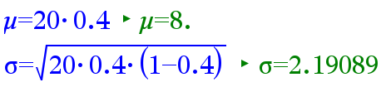
Hvilket passer med det vi ser i GeoGebra. (om end GeoGebra viser færre cifre end Nspire.)

Opgave
En ærlig terning kastes 60 gange. $X$ angiver antallet af 6’ere i de 60 kast. Det oplyses at $X$ er binomialfordelt.
- Beregn middelværdi og spredning vha. formlen
- Giv en fortolkning af middelværdien i den her konkrete situation.

Bevis: Regne sandsynligheder i binomialfordeling
Vi vil her bevise følgende formel for at regne sandsynligheder i en binomialfordeling:
Sætning: sandsynligheder i binomialfordeling | (252) i STX A
Hvis $X$ er en binomialfordelt stokastisk variabel, så kan sandsynligheden for $r$ succeser regnes ved:
$$P\left(X=r\right)=K\left(n,r\right)·p^{r}·{\left(1-p\right)}^{n-r}$$

Hvor $n$ er er antalsparameteren (ie. antal gentagelser), mens $p$ er sandsynlighedsparameteren (ie. sandsynligheden for succes i én gentagelse).
Udgangspunktet for beviset er følgende definition på hvornår vi har en binomialfordeling:
Definition: binomialfordeling
En stokastisk variabel $X$ er binomialfordelt, hvis den tæller antallet af succeser i $n$ gentagelser af et ”stokastiske eksperiment” (f.eks. kast med en terning), og hvert eksperiment opfylder:
- Hvert eksperiment er enten en succes eller fiasko.
- Hvert eksperiment har samme sandsynlighed for succes $p$.
- Eksperimenterne er uafhængige, så udfaldet i ét eksperiment ikke påvirker et andet.

Før beviset gennemgås et taleksempel, som går igennem de samme beregninger, i håb om at beviset bliver nemmere.
Eksempel 26, som følger logikken i det kommende bevis:
Vi ser på tilfældet hvor $n=6$ og $r=1$. Vi har altså 6 gentagelser, og 1 succes. Du kan evt. forestille sig at vi kaster en terning, og ser om det er en 6’er. For at bibeholde ligheden til beviset, så sætter vi ikke en bestemt talværdi på sandsynligheden for succes, men siger blot at den er $p$. Det betyder omvendt at sandsynligheden for fiasko er $(1-p)$, pga. formlen for komplementærhændelser og fordi vi enten har succes eller fiasko.
Vi ser først på én måde at få én succes: Succesen (S) kommer først, og så er resten fiaskoer (F). Da udfaldene er uafhængige, kan vi regne sandsynligheden ved hjælp af Både-Og princippet:
$$P\left(succes OG så 5 fiaskoer\right)=p·\left(1-p\right)·\left(1-p\right)·\left(1-p\right)·\left(1-p\right)·\left(1-p\right)$$
Vha. potenser kan vi skrive det kortere:
$$p·{\left(1-p\right)}^{5}$$
For lige at gøre ligheden til den ønskede formel tydelig omskriver vi lige lidt:
$$p^{1}·{\left(1-p\right)}^{6-1}$$
Dette svarer allerede til en del af udtrykket, så vi er godt på vej. Dette er dog kun én måde at få netop 1 succes. Vi kan regne antallet af måder at udvælge 1 succes ud af 6 gentagelser ved $K(6,1)$. Alle måderne fremgår af tabellen, sammen med deres sandsynligheder. Da vi må gange i den rækkefølge vi vil, så kan de alle omskrives til samme udtryk.
$$K\left(6,1\right)$$
Situation | Sandsynlighed | … Kan omskrives til:
S-F-F-F-F-F | $$p·\left(1-p\right)·\left(1-p\right)·\left(1-p\right)·\left(1-p\right)·\left(1-p\right)$$ | $$p^{1}·{\left(1-p\right)}^{6-1}$$
F-S-F-F-F-F | $$\left(1-p\right)·p·\left(1-p\right)·\left(1-p\right)·\left(1-p\right)·\left(1-p\right)$$ | $$p^{1}·{\left(1-p\right)}^{6-1}$$
F-F-S-F-F-F | $$\left(1-p\right)·\left(1-p\right)·p·\left(1-p\right)·\left(1-p\right)·\left(1-p\right)$$ | $$p^{1}·{\left(1-p\right)}^{6-1}$$
F-F-F-S-F-F | $$\left(1-p\right)·\left(1-p\right)·\left(1-p\right)·p·\left(1-p\right)·\left(1-p\right)$$ | $$p^{1}·{\left(1-p\right)}^{6-1}$$
F-F-F-F-S-F | $$\left(1-p\right)·\left(1-p\right)·\left(1-p\right)·\left(1-p\right)·p·\left(1-p\right)$$ | $$p^{1}·{\left(1-p\right)}^{6-1}$$
F-F-F-F-F-S | $$\left(1-p\right)·\left(1-p\right)·\left(1-p\right)·\left(1-p\right)·\left(1-p\right)·p$$ | $$p^{1}·{\left(1-p\right)}^{6-1}$$
Vi lægger nu hver af disse udfald sammen for at få den samlede sandsynlighed for $r=1$ successer. Da det er $K(6,1)$ gange at vi lægger $p^{1}·{\left(1-p\right)}^{6-1}$ sammen med sig selv bliver sandsynligheden ialt $K\left(6,1\right)·p^{1}·{\left(1-p\right)}^{6-1}$, altså:
$$P\left(X=1\right)=K\left(6,1\right)·p^{1}·{\left(1-p\right)}^{6-1}$$Og vi har vist at formlen gælder i dette taleksempel.
Sætning: sandsynligheder i binomialfordeling | (252) i STX A
Hvis $X$ er en binomialfordelt stokastisk variabel, så kan sandsynligheden for $r$ succeser regnes ved:
$$P\left(X=r\right)=K\left(n,r\right)·p^{r}·{\left(1-p\right)}^{n-r}$$

Hvor $n$ er er antalsparameteren (ie. antal gentagelser), mens $p$ er sandsynlighedsparameteren (ie. sandsynligheden for succes i én gentagelse).
Udgangspunktet for beviset er følgende definition på hvornår vi har en binomialfordeling:
Definition: binomialfordeling
En stokastisk variabel $X$ er binomialfordelt, hvis den tæller antallet af succeser i $n$ gentagelser af et ”stokastiske eksperiment” (f.eks. kast med en terning), og hvert eksperiment opfylder:
- Hvert eksperiment er enten en succes eller fiasko.
- Hvert eksperiment har samme sandsynlighed for succes $p$.
- Eksperimenterne er uafhængige, så udfaldet i ét eksperiment ikke påvirker et andet.

Bevis: Vi skal finde et udtryk for $P(X=r)$, dvs. sandsynligheden for at få $r$ succeser. Da der er $n$ gentagelser, så må der være $n-r$ fiaskoer. Vi husker at sandsynligheden for succes skrives $p$. Det betyder at sandsynligheden for en fiasko må være $1-p$, hvilket gælder pga. formlen for sandsynligheder af komplementærhændelser, og fordi vi enten har succes eller fiasko.
En måde at få $r$ succeser, og altså $n-r$ fiaskoer som resten, er ved at man først får $r$ successer, og så fiasko for resten. Da de er uafhængige, så kan vi regne sandsynligheden for det éne tilfælde vha. både-og princippet:
$n-r$ faktorer
$$p·p·…·p·\left(1-p\right)·\left(1-p\right)·…·(1-p)$$
$r$ faktorer
Hvor $…$ er en måde at skrive ’osv’, og give plads til hvilket som helst antal.
Om ikke andet, vi kan omskrive det vha. potenser:
$$p^{r}·{\left(1-p\right)}^{n-r}$$
Dette svarer allerede til en del af den sætning vi skal vise. Men! Imidlertid er det her jo kun én måde at få $r$ successer og $n-r$ fiaskoer. Der findes flere måder det kan ske på, succeserne behøves ikke komme først, og så fiaskoerne bagefter (Se del A til højre)
A) Tag f.eks. når $n=4$ og $r=2$. Så kan man få fiasko (F) og succes (S) i disse seks måder:
SSFF, SFSF, SFFS
FSSF, FSFS, FFSS
Svarende til $K\left(4,2\right)=6$.
B) F.eks. vil sandsynligheden for $SFSF$ egentligt regnes ved
$$p·\left(1-p\right)·p·(1-p)$$
Men der kan skrives om til:
$$p^{2}·{\left(1-p\right)}^{4-2}$$
Ved at bytte rundt i rækkefølgen vi ganger. Først alle $p$’erne, så alle $(1-p)$’erne.
Vha. Kombinatorik kan man vælge antallet af måder man kan vælge hvilke af de $n$ udfald der skal være de $r$ succeser. Der er nemlig i alt $K(n,r)$ mulige måder at vælge $r$ successer ud af $n$ gentagelser. Til hver af de måder vil sandsynligheden også være:
$$p^{r}·{\left(1-p\right)}^{n-r}$$
Fordi vi må gange i den rækkefølge vi vil. Så selvom de forskellige udfald egentligt regnes med forskellig rækkefølge af $p$ og $(1-p)$ der er ganget sammen, så vil det kunne omskrives til samme udtryk. (Se del B til højre, eller forrige side, for eksempel)
Den samlede sandsynlighed fås nu ved at lægge alle $K\left(n,r\right)$ muligheder sammen, hvilket vi må vha. Enten-Eller princippet, da ingen af de forskellige udfald overlapper:
$$P\left(X=r\right)=K\left(n,r\right)·p^{r}·{\left(1-p\right)}^{n-r}$$
Det fuldfører beviset.

Binomialtest (B-niveau)

Eksempel 27: To nybagte forældre har svært ved at blive enige om hvem der skal skifte lortebleer. De beslutter sig så for at slå mønt om det hver gang for at afgøre hvem der skal gøre det. De bruger fars særlige mønt. Hvis mønten slår plat, så vinder faren, og mor skal skifte bleen, og omvendt ved krone.
Efter lang tid, så har de brugt mønten ved 200 kast, og viser sig at faren har vundet hele 112 gange ud af de 200. Moren mener at han snyder, og at mønten ikke er fair!
For at afgøre sådan en stridighed, så kan man bruge det man kalder en binomialtest. Fordi, antallet af succeser i de 200 kast er jo binomialfordelt. Det vil sige at vi kan bruge en binomialfordeling til at udregne hvor sandsynligt de forskellige antal succeser er, og dermed også om det at have fået 112 succeser er et markant højere antal end man forventer.
Nedenstående opgave fører dig igennem at afgøre den stridighed, og introducerer dig dermed også for binomialtest.

Opgave Intro til binomialtest
Hvor mange gange ville vi forvente at faren have vundet, hvis det var en ærlig mønt?
I forhold til at regne sandsynlighederne, så antager vi nu at farens terning faktisk er ærlig. I fagsprog siger vi at vi laver en $H_{0}$ hypotese. (H’et er for ”hypotese”, mens 0’et er fordi det er vores udgangspunkt)

Her er $H_{0}$ hypotesen:
$H_{0}:$ farens mønt er ærlig, dvs. sandsynligheden for plat er $p=\frac{1}{2}$
Resten af opgaven handler om at afgøre om det er bemærkelsesværdigt at man har fået plat hele 112 gange med en ærlig mønt, eller om det er inden for det man med rimelighed kan forvente.

Vi skal nu bruge en eller anden grænse for hvilke udfald vi synes er for mærkelige til at det bare kan være tilfældigheder. Det er klart det må være de udfald der har en meget lille sandsynlighed ude i siderne af grafen:
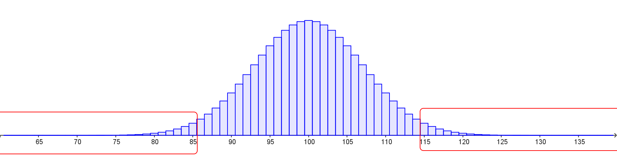
… Men hvor skal vi sætte grænsen? Skal det være dem jeg har udpeget her eller nogle andre udfald?
I fagsprog siger vi at vi skal vælge et signifikansniveau. Det begreb vender vi tilbage til, men i forhold til denne øvelse, så regner vi med et signifikansniveau på 5%, som er en almindelig standard.

Det at signifikansniveauet er 5% betyder simpelthen at hvis det observerede antal plat er blandt de 5% mest usandsynlige udfald, så anser vi det som så usandsynligt, at vi afviser at mønten er ærlig. Fordi vi her har at gøre med en tosidet test (dvs. vi er kritisk både overfor meget få og rigtig mange kroner), så går vi 2,5% ind fra både højre og venstre. Se figur
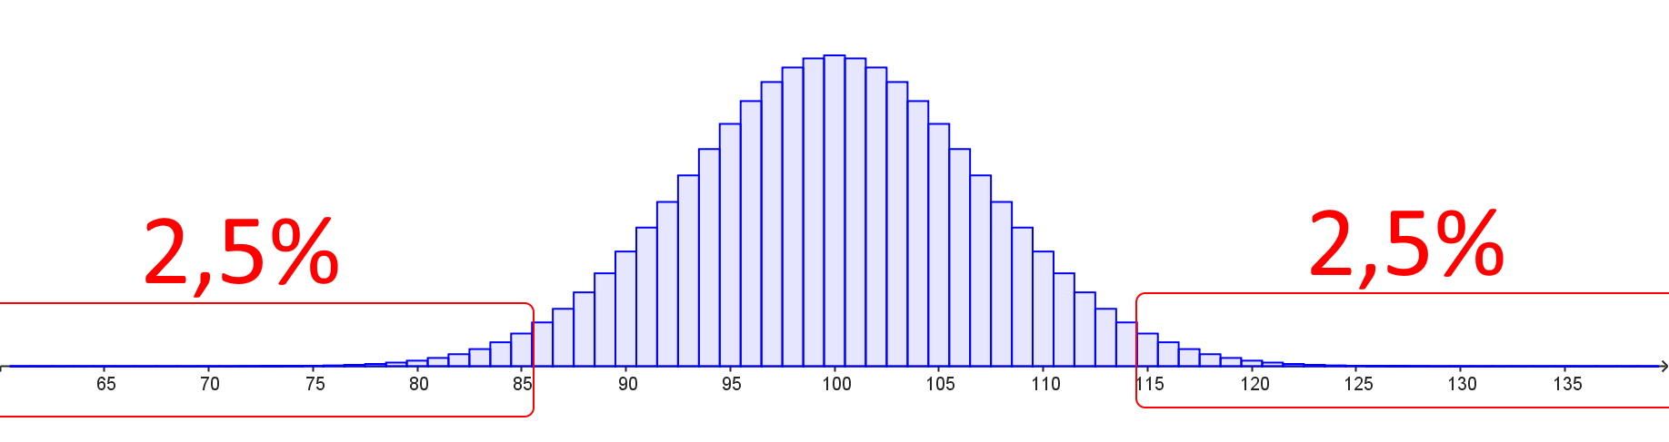
Du skal nu prøve at finde de områder. Først hvor du går 2,5% ind fra venstre, og så 2,5% ind fra højre.
Forklar hvorfor vi vil være kritisk overfor både et meget lavt antal plat og et meget højt antal plat?
(I fagsprog vil det sige at vi har en tosidet test, fordi vi er kritisk overfor de udfald der ligger for langt ude til højre eller venstre i grafen.)

Den kritiske mængde er mængden af de udfald der er så bemærkelsesværdige usandsynlige, at vi ikke tror på mønten er ærlig hvis den har slået det antal kroner. Omvendt, hvis antallet af plat ikke ligger i den kritiske mængde, så har vi ingen grund til at tro mønten er uærlig, og vi tror derfor den er ærlig.

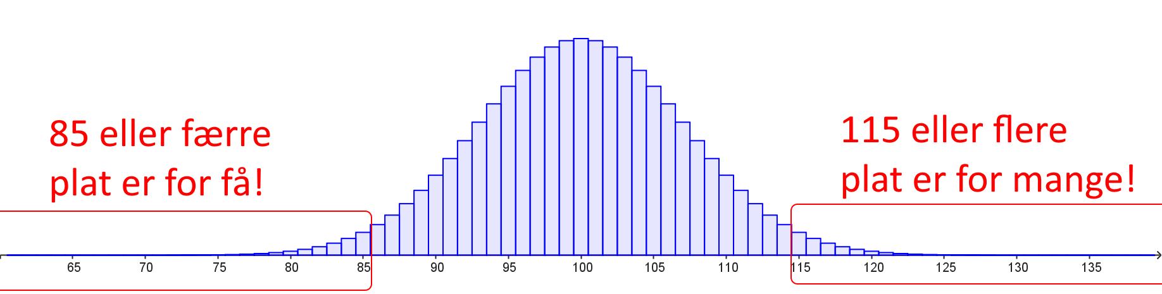

Så hvis mønten f.eks. slog hele 120 plat, så ville vi ikke tro på mønten er ærlig, fordi så har mønten slået bemærkelsesværdig mange plat. For mange plat til at vi tror det bare er tilfældigt. Men omvendt, hvis den kun slog 110 plat, så er det tæt nok på det forventede antal, at vi stadig ville tro på at mønten er ærlig.
Kig på dine grafer i de to forrige delspørgsmål: farens mønt slog hele 112 plat. Ligger det antal i den kritiske mængde? Tror vi at mønten er ærlig eller tror vi den er uærlig?

Finde acceptmængde med Nspire
Man kan også finde acceptmængden (og dermed den kritiske mængde) vha. Nspire. Det kan gøres med denne kommando:
$$invBinom(t,n,p)$$
Hvor $n$ er antalsparameteren, $p$ er sandsynlighedsparameteren, og $t$ skal være hvor mange procent man vil ind i observationssættet fra venstre. For at lave en tosidet 5% signifikansniveau test skal vi jo 2,5% ind fra venstre for at finde hvor acceptmængden starter, mens vi skal 2,5% ind fra højre for at finde hvor det slutter - det vil sige 97,5% ind fra venstre er hvor acceptmængden slutter.
Altså, t skal - ad to omgange - være 2,5% eller 97,5%: 2.5% for at finde hvor acceptmængden starter, og 97,5% for at finde hvor acceptmængden slutter.
Eksempel 28: Vi ser på et tilfælde hvor antalsparameteren er $n=12$, sandsynlighedsparameteren er $p=0,6$. Så kan acceptmængden findes i Nspire ved:
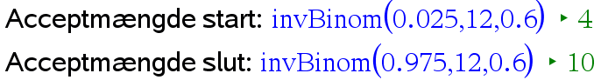
Og acceptmængden er altså $[4, 10]$. Det betyder omvendt at den kritiske mængde bliver til $[0, 3]$ og $[11,12]$. Jeg minder om at man så kan udføre binomialtesten ved at tjekke om teststørrelsen (antallet af succeser som man har observeret) er i acceptmængden eller den kritiske mængde. F.eks. hvis teststørrelsen er 9, så vil det være i acceptmængden, og man ville acceptere hypotesen.
Tip: man kan også skrive 2.5% i stedet for 0.025 i Nspire, og det går stadig godt. Så slipper man for at skulle omregne procenttallene til decimal.
I eksemplet med bleerne vil det se således ud:
Antalsparameteren er 200, sandsynlighedsparameteren er 0,5 og vi tester på et 5% signifikansniveau. Teststørrelsen er 112.
Og acceptmængden er altså $[86, 114]$. Det betyder omvendt at den kritiske mængde bliver til $[0, 85]$ og $[115,200]$. Da teststørrelsen er 112, så vil det være i acceptmængden, og man ville acceptere hypotesen.

Opgave Endnu en introopgave til binomialtest

Buster glad for chili. Han planter derfor en hel masse chilifrø, med nogle frø købt i den lokale plantebutik.
Pakken påstår at frøene har en spiringsevne på 95%, dvs. at 95% af frøene burde spire under normale omstændigheder.
Han sår 150 chilifrø (han er meget glad for chili, okay?). Det viser sig at kun 135 af frøene spirer.
- Hvor mange chilifrø ville man forvente spirede?

I forhold til at kunne regne sandsynligheder, så antager vi nu at pakkens påstand er rigtig. Altså, vi arbejder ud fra denne hypotese:
$H_{0}$: 95% af frøene vil spire.
- Under antagelse af at $H_{0}$ er sand. Tegn et diagram over sandsynlighedsfordelingen over antallet af frø der spirer når der plantes 150 frø.

Vi er her kritisk både overfor for få eller for mange frø der spirer. Vi laver altså en to-sidet test. Igen vælger vi 5% signifikansniveau. Jeg minder om at det betyder at vi vil gå 2,5% ind fra hver side, og det bestemmer den kritiske mængde.

- Bestem den kristiske mængde. Kun 135 af frøene spirede. Ligger det antal i den kritiske mængde? Tror vi at pakkens påstand er rigtig eller forkert?

Opsummering: Binomialtest
Ovenfor har du gennem eksempler fået introduceret hvad en binomialtest er, og hvordan den udføres. Her kommer en opsummering, samt beskrivelse af en række fagbegreber. ”ssh” bruges som forkortelse for ”sandsynlighed”.
Før selve testen udføres, så er der noget forarbejde. Hvilket du oftest vil have serveret i konkrete opgaver:
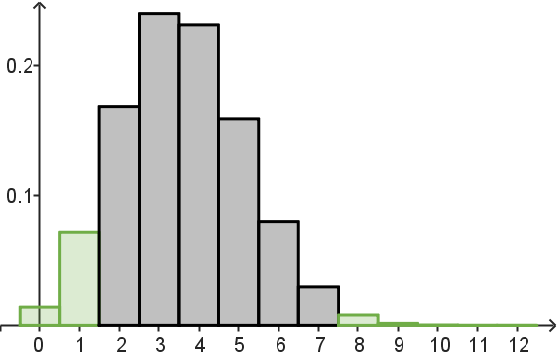
- Der formuleres en $H_{0}$ hypotese.
I Gymnasiet er den altid ”ssh for succes er …”, men ofte formuleret ud fra opgavens emne.
$$α=5\%$$Grønne søjlers areal er i alt 5% (eller så tæt på man kan)
- Signifikansniveauet $α$ vælges (Oftest 5%).
Det er hvor mange procent vi afviser, eller hvor usandsynligt det skal være (ifølge $H_{0}$) at vi tænker at $H_{0}$ ikke kan passe.
Eksempel: Teststørrelse $7$, som er i acceptmængden, så $H_{0}$ accepteres.
- Der indsamles observationer (f.eks. terningen kastes nogle gange)
Forarbejdet dækker altså alle de valg man skal træffe, som påvirker hvordan testen udføres og hvilket resultat testen giver. Det vælges netop før testen udføres, så man ikke påvirker testens resultat!
Du kan dog godt støde på at skulle udføre dele af forarbejdet. F.eks. at formulere en $H_{0}$ hypotese.
Om ikke andet, når det er klar, så kan man udføre selve testen på følgende måde:
- Bestem det kritiske område og/eller acceptmængden.
Ved en tosidet test med 5% signifikansniveau, så går man 2,5% ind fra hver side. I praksis kan man ikke gå præcis 2,5% ind, men så går man så langt man kan, men uden at gå over 2,5%.
(Området i midten kaldes acceptmængden, og er jo så de midterste 95% ved en 5% tosidet test)
- Afgør om teststørrelsen (Altså, det observerede antal succeser) er i den kritiske mængde eller ej:
  - I kritisk område: $H_{0}$ forkastes.
  - I acceptmængden: $H_{0}$ accepteres. Finde acceptmængde og kritisk mængde med Geogebra

Opgave

Den fiktive møntsmed Monrad har lavet en ærlig mønt. Han ved mønten er ærlig, fordi den er lavet i et ensartet materiale og komplet symmetrisk.
De kalder mig ”Honest Abe”
For at prøve at bevise dens ærlighed, så opstiller han derfor en tosidet binomialtest med $H_{0}$ hypotesen:
$H_{0}:$mønten er ærlig, dvs. ssh for krone er $p=0,5$
Og han vælger et signifikansniveau på 5%. Han kaster nu mønten 500 gange. Det viser sig at den slår krone 225 gange.
- Udfør binomialtesten, og afgør om testen siger at mønten er ærlig eller ej.

Opgave
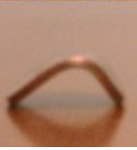
(Kilde: https://izbicki.me/blog/how-to-create-an-unfair-coin-and-prove-it-with-math.html)
En amerikansk matematiker har lavet et eksperiment hvor han bøjer en række mønter, og bruger statistik til at afgøre om man kan vise mønterne er uærlige eller ej. En af mønterne ses til højre.
For at afgøre om mønten er ærlig, så vil vi bruge en binomialtest, så vi opstiller en $H_{0}$ hypotese:
$H_{0}:$ Mønten er ærlig, dvs. ssh for krone er $p=0,5$
Vi vil nu undersøge om mønten er ærlig med en tosidet binomialtest med et signifikansniveau på 5%.
Han slår nu mønten 100 gange, og han noterer følgende resultater:
Udfald | Plat | Krone
Hyppighed | 59 | 41
- Udfør binomialtesten, og afgør om den siger at mønten er ærlig eller uærlig.

- Tror du testen har svaret rigtigt? Begrund dit svar.

Ekstraopgave
Vi leger videre med eksemplet med de nybagte forældre. Jeg minder om at den oprindelige situation var 200 kast med mønten, hvoraf 112 var plat, her så i at man med en tosidet 5% binomialtest accepterede $H_{0}$. Men hvad nu hvis det fortsætter på samme måde? Vi kunne jo lege vi nu har dobbelt så mange slag (400 kast), men fordelingen af plat og krone stadig er den samme, så 224 plat.
- Hvad siger en tosidet 5% binomialtest nu? Hvordan kan det være?

Type 1 og Type 2 fejl ved hypotesetest
I de to opgaver på forrige side har du set noget lidt fishy! Nemlig at en perfekt balanceret mønt bliver dømt som uærlig, og en meget bøjet mønt bliver dømt som ærlig! De er eksempler på hhv. Type 1 og Type 2 fejl.
Nedenstående tabel viser hvad der kan ske når man laver en binomialtest til at teste hhv. en ærlig og uærlig mønt. Hvor man altså bruger en binomialtest til at teste $H_{0}$ hypotesen:
$H_{0}$: Mønten er ærlig, dvs. ssh for Krone er $p=0,5$
 | $H_{0}$ forkastes | $H_{0}$ accepteres
$H_{0}$ er sand | 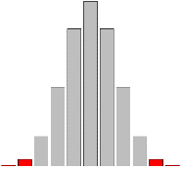  Du er ikke ærlig.    Jeg er uskyldig!  Type 1 fejl: En uskyldig dømmes!  (falsk negativ) | Du frifindes! Du er ærlig.  
$H_{0}$ er falsk | Du er uærlig!  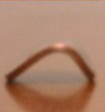 | Du frifindes! Du er ærlig.  Muahaha!  Type 2 fejl: En skyldig går fri!  (falsk positiv)
Et lavt signifikansniveau laver en lille kritisk mængde, og det er svært at forkaste $H_{0}$. Risikoen for type 2 fejl øges.
Et højt signifikansniveau laver en stor kritisk mængde, og det bliver nemt at forkaste $H_{0}$. Risikoen for type 1 fejl øges. (Faktisk: signifikansniveauet er også sandsynligheden for Type 1 fejl. Hvis signifikansniveauet er på 5%, så er der 5% risiko for at få en type 1 fejl - det er fordi vi i binomialtesten ser om det observeret antal succeser er blandt de 5% mest usandsynlige hvis $H_{0}$ er sand, hvor vi afviser $H_{0}$ hypotesen. Men så afviser vi jo også 5% af de tilfælde hvor $H_{0}$ er sand.)
I praksis er man så endt på ofte at bruge et signifikansniveau på 5%, og I kan bare følge den standard.
Det her er i øvrigt også grunden til man skal vælge signifikansniveauet og lavet andet forarbejde før eller uafhængigt af at man indsamler en stikprøve. Ellers kan man påvirke ”retssagen” efter ens egne interesser.

Ekstraopgave
Vi leger videre på ekstraopgave 55. Her var mønten slået 400 gange, der var slået 224 plat, og ved en 5% tosidet test afvises mønten som uærlig.
- Vis at testen fører til accept af $H_{0}$ hvis man i stedet havde valgt signfikansniveau på $α=4\%$.
Brug det eksempel til at sætte ord på hvorfor man skal vælge signifikansniveau før dataindsamling.

Alternativ hypotese
Når man gør klar til at udføre en statistisk test, så formulerer man også ofte en alternativ hypotese $H_{a}$. Den alternative hypotese den hypotese man tror på hvis $H_{0}$ hypotesen fejler. Den simpleste form for en alternativ hypotese er blot ”$H_{0}$ er falsk”.
Eksempel 29, formulere $H_{a}$ (tosidet): Vi fortsætter eksemplet med de nybagte forældre. Her havde vi $H_{0}$ hypotesen:
$H_{0}:$ farens mønt er ærlig, dvs. sandsynligheden for plat er $p=\frac{1}{2}$
Og en alternativ hypotese kunne derfor være:
$H_{a}$: Farens mønt er ikke ærlig. Dvs. sandsynligheden for plat er ikke $p=\frac{1}{2}$
Denne type formulering bruges når man laver en tosidet binomialtest, som er den eneste du kan støde på.

Efter at have accepteret en alternativ hypotese, så står man dog igen på bar bund. Man aner jo ikke hvad sandsynligheden for succes er. I eksemplerne ovenfor ville man bare vide at det ikke er 50% chance for plat, men hvad er det så!? I det tilfælde kan man lave en ny hypotese, f.eks. ”Sandsynlighed for succes er $p=60\%$”, og så indsamle en ny stikprøve af målinger og lave en ny binomialtest herfra til at teste denne sandsynlighed. Man er netop nødt til at indsamle ny data, da formuleringen af hypotese og andet forarbejde skal gøres uafhængigt og før dataindsamlingen, fordi ellers kan man jo påvirke ”retssagen” til lige den konklusion man vil have.

Ekstra: Højre- og venstresidede binomialtests
Jeg minder om, at når vi laver en 5% binomialtest, at så handler det om at vi bruger 5% som en grænse for hvornår vi afviser $H_{0}$ hypotesen. Ovenfor har vi blot været interesseret i om sandsynligheden for succes er signifikant anderledes i stikprøven end i $H_{0}$ hypotesen - og i så fald kan det observeret antal succeser jo både være for højt eller for lavt. Derfor gik vi 2,5% ind fra højre, og 2,5% ind fra venstre, som afbilledet på figuren:
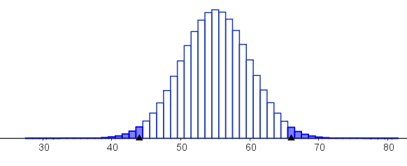
Her er $H_{0}$ på formen: $p= …$, fordi vi ønsker at sandsynligheden er tæt på en given værdi. Og vi afviser, hvis det observerede afviger i hvilken som helst retning. Figuren viser den kritiske mængde, og når $α=5\%$, så findes den ved at gå 2,5% fra hver side.
Udover at lave en tosidet test, så kan man også lave det højresidede tests, og venstresidede tests. Ved en højresidet test eller venstresidet test, så går vi kun enten ind fra højre eller ind fra venstre, men går så hele de 5% ind fra den side:
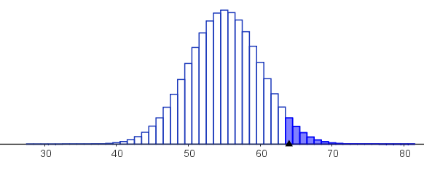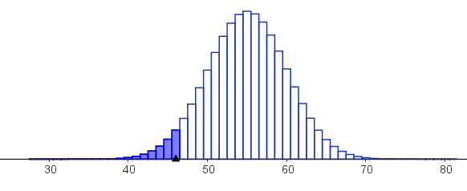
Spørgsmålet i hhv. højresidet og venstresidets tests er ikke bare om sandsynligheden for succes bare er betydeligt afvigende, men om sandsynligheden for succes er betydeligt højere (højresidet) eller betydeligt lavere. (venstresidet). Hvorvidt man vælger at lave en tosidet, højresidet eller venstresidet test skal vælges før testen udføres sammen med alt andet ”forarbejde”, og bør også vælges før man har indsamlet observationer.
Altså: I forhold til at udføre f.eks. en højresidet test, så gør vi egentligt nærmest som vi plejer, men vi går i stedet kun ind fra højre, og så hele signikansniveauet frem for kun det halve.

Opgave
Et firma producerer dimser vha. nogle maskiner. De ønsker en fejlrate på 1% eller under. For at holde øje med maskineriet vil de teste nulhypotesen:
$H_{0}$: Maskinen laver fejl i mindre end eller 1% af tilfældene, $p≤1\%$.
…Og som alternativ hypotese: $H_{a}$: Maskinen laver fejl i mere end 1% af tilfældene.
De indsamler derefter en stikprøve på 250 dimser er der fejl i 4 af dem.
- Lav en 5% højresidet test til at teste maskinen.

Ved højresidede tests, så tester man om antallet af succeser er for højt eller ej. Så ens hypotese som udgangspunkt er at sandsynligheden for succes er mindre eller lig et eller andet:
$$H_{0}:p≤ …$$
Og omvendt bliver den alternative hypotese jo så på formen:
$$H_{a}: p> …$$
Fordi, hvis $H_{0}$ afvises i denne situation, så må det være fordi sandsynligheden for succes er højere end det man tænkte fra udgangspunktet. I opgaven ovenfor var $H_{0}$: Risikoen for at maskinen laver fejl er $p≤1\%$, og den alternativ hypotese var jo så at $H_{a}:$ Risikoen for at maskinen laver fejl er $p>1\%$.
Eksempel 30, formulere $H_{a}$ (højresidet): Vi leger videre med eksemplet med forældrenes stridighed på s. 43. Lad os lege at man i stedet havde lavet en højresidet test. $H_{0}$ hypotesen er nu:
$H_{0}:$ Farens mønt er ærlig, dvs. sandsynligheden for plat er $p≤\frac{1}{2}$
Og den alternative hypotese ville være:
$H_{a}$: Farens mønt slår oftere plat. Dvs. sandsynligheden for plat: $p>\frac{1}{2}$

Og omvendt, ved venstresidede tests, så tester man om antallet af succeser er for lavt eller ej. Så hvis $H_{0}$ afvises i denne situation, så må det være fordi chancen for succes er lavere end man tænkte.
Eksempel 31, formulere $H_{a}$ (venstresidet): Vi leger videre med samme eksempel. Lad os lege at man i stedet havde lavet en venstresidet test. $H_{0}$
$H_{0}:$ farens mønt er ærlig, dvs. sandsynligheden for plat er $p≥\frac{1}{2}$
Men nu ville den alternative hypotese i stedet være:
$H_{a}$: Farens mønt slår sjældnere plat. Dvs. sandsynligheden for plat: $p<\frac{1}{2}$

Opgave
Et bestemt fabrikat af karsefrø påstår af mindst 90% af frøene vil spire ved plantning. En mistroisk kunde synes dog ikke det passer, og synes at have oplevet at frøene spirer sjældnere.
- Formulér en passende nulhypotese $H_{0}$ og alternativ hypotese $H_{a}$

Kunden ønsker at lave en 5% venstresidet test, og indsamler en stikprøve. Ud af 20 frø var det kun 16 der spirede.
- Fuldfør testen, og vurdér din $H_{0}$ hypotese herfra.

Indsamlet d. 4.1.2023 i spisespausen: Ved at overfalde tilfældige lærere. Der er et overtal af mænd i stikprøven (16 mænd, 4 kvinder).

